Bogotá D.C., 25 de julio de 2023

Doctor
JAIME LUIS LACOUTURE
Secretario General
Cámara de Representantes
Ciudad

Ref.: Radicación de Proyecto de Acto Legislativo.

Apreciado Señor Secretario,

En nuestra condición de miembros del Congreso de la República, y de conformidad con los artículos 374 y ss. de la Constitución Política de Colombia, por su digno conducto nos permitimos poner a consideración de la Honorable Cámara de Representantes el siguiente Proyecto de Acto Legislativo, “Por medio del cual se modifican los artículos 49, 287 y 317 de la Constitución Política de Colombia, se regularizará el uso de cannabis para mayores de edad y se asignan tributos a favor de los municipios ”.

Cordialmente,
CARLOS ARDILA ESPINOSA 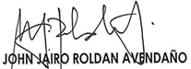
Representante a la Cámara Senador de la República
Departamento del Putumayo Partido Liberal
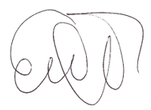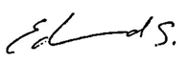
ELIZABETH JAY-PANG DÍAZ EDUARD SARMIENTO HIDALGO
Representante a la Cámara Representante a la Cámara
Departamento de San Andrés y Providencia Departamento de Cundinamarca
Polo Democrático - Pacto Histórico
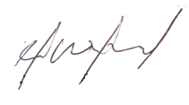
HERÁCLITO LANDÍNEZ SUÁREZ LUIS ALBERTO ALBÁN URBANO
Representante a la Cámara Representante a la Cámara

Pacto Histórico Partido Comunes

PABLO CATATUMBO TORRES VICTORIA PEDRO BARACUTAO GARCÍA
Senador de la República Representante a la Cámara
Partido Comunes-Pacto Histórico Departamento de Antioquia
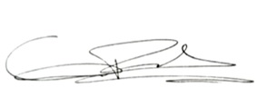
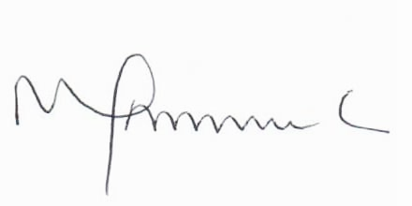
Partido Comunes

WILDER IBERSON ESCOBAR ORTIZ GERMÁN ROGELIO ROZO ANÍS
Representante a la Cámara Representante a la Cámara
Departamento de Caldas Departamento de Arauca

Gente en Movimiento
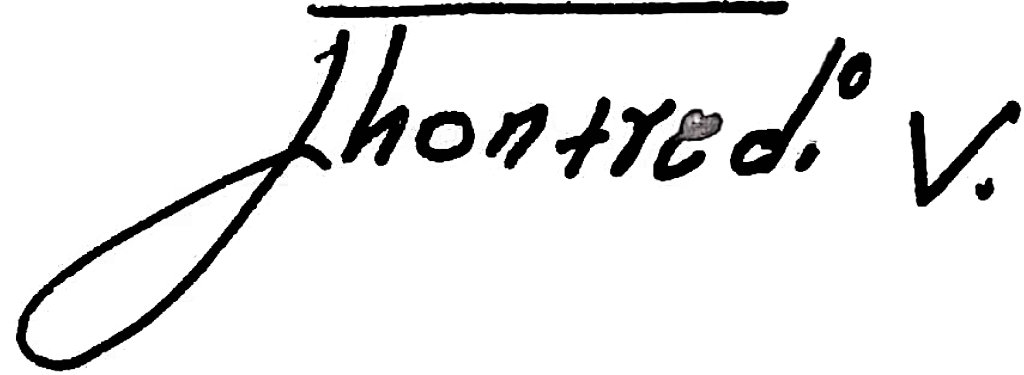

JORGE ELIÉCER TAMAYO MARULANDA JHON FREDI VALENCIA CAICEDO
Representante a la Cámara Representante a la Cámara

Departamento del Valle del Cauca CITREP No. 11 - Putumayo

JHOANY CARLOS ALBERTO PALACIOS MOSQUERA
Representante a la Cámara
Departamento del Chocó

PROYECTO DE ACTO LEGISLATIVO NO. ______ DE 2023

“Por medio del cual se modifican los artículos 49, 287 y 317 de la Constitución Política de Colombia, se regularizará el uso de cannabis para mayores de edad y se asignan tributos a favor de los municipios”.

EL CONGRESO DE COLOMBIA

DECRETA:

ARTÍCULO 1.- Modifíquese el artículo 49 de la Constitución Política, el cual quedará así:

Artículo 49. La atención de la salud y el saneamiento ambiental son servicios públicos a cargo del Estado. Se garantiza a todas las personas el acceso a los servicios de promoción, protección y recuperación de la salud.

Corresponde al Estado organizar, dirigir y reglamentar la prestación de servicios de salud a los habitantes y de saneamiento ambiental conforme a los principios de eficiencia, universalidad y solidaridad. También, establecer las políticas para la prestación de servicios de salud por entidades privadas, y ejercer su vigilancia y control. Así mismo, establecer las competencias de la Nación, las entidades territoriales y los particulares y determinar los aportes a su cargo en los términos y condiciones señalados en la ley.

Los servicios de salud se organizarán en forma descentralizada, por niveles de atención y con participación de la comunidad.

La ley señalará los términos en los cuales la atención básica para todos los habitantes será gratuita y obligatoria.

Toda persona tiene el deber de procurar el cuidado integral de su salud y de su comunidad.

El porte y el consumo de sustancias psicoactivas no reguladas está prohibido, salvo con fines médicos y científicos. Con fines preventivos y rehabilitadores la ley establecerá medidas y tratamientos de orden pedagógico, profiláctico o terapéutico para toda la población y en especial para las personas que consuman sustancias psicoactivas, su familia y/o redes de apoyo. El acceso a esas medidas y tratamientos requiere el consentimiento informado del consumidor.

La prohibición prevista en el inciso anterior no aplicará para el porte y consumo del cannabis y sus derivados por parte de mayores de edad. Tampoco aplicará para la producción, distribución, venta y comercialización de esta sustancia con fines de uso adulto siempre y cuando se cuente con las licencias otorgadas por la autoridad competente, sin perjuicio del autocultivo autorizado por la ley.

La ley restringirá el consumo y comercialización de cannabis y sus derivados en entornos escolares, en espacios de atención a la primera infancia y al interior de instituciones educativas, y lo reglamentará en otro tipo de espacios. También prohibirá actividades de promoción y publicidad relacionadas con el cannabis de uso adulto.

Así mismo, el Estado desarrollará, en forma permanente, medidas y estrategias de prevención del consumo de sustancias psicoactivas en cualquiera de sus formas, incluyendo la prevención del consumo pasivo o secundario, principalmente dirigidas a la niñez y la adolescencia.

ARTÍCULO 2.- Modifíquese el artículo 287 de la Constitución Política, el cual quedará así:

Artículo 287. Las entidades territoriales gozan de autonomía para la gestión de sus intereses, y dentro de los límites de la Constitución y la ley. En tal virtud tendrán los siguientes derechos:

1. Gobernarse por autoridades propias.

2. Ejercer las competencias que les correspondan.

3. Administrar los recursos y establecer los tributos necesarios para el cumplimiento de sus funciones.

4. Participar en las rentas nacionales.

5. Establecer, recaudar y administrar tributos a favor del respectivo orden municipal o distrital, por las distintas actividades relativas a la distribución o venta de cannabis para uso de adultos, de acuerdo a la ley. Los tributos tendrán como destinación los sistemas de salud y educación.

ARTÍCULO 3.- Modifíquese el artículo 317 de la Constitución Política, el cual quedará así:

Artículo 317.- Solo los municipios podrán gravar la propiedad inmueble. Lo anterior no obsta para que otras entidades impongan contribución de valorización.

La ley destinará un porcentaje de estos tributos, que no podrá exceder del promedio de las sobretasas existentes, a las entidades encargadas del manejo y conservación del ambiente y de los recursos naturales renovables, de acuerdo con los planes de desarrollo de los municipios del área de su jurisdicción.

La ley regulará los impuestos que decreten los municipios y distritos a su favor, previa aprobación de los concejos, por el uso de inmuebles en actividades relativas al cannabis de uso para adultos. Estos impuestos tendrán como destinación los sistemas de salud y educación, y el sector agricultura.

ARTÍCULO 4.- TRANSITORIO. El Gobierno Nacional tendrá un plazo de seis (6) meses, contados a partir de la promulgación del presente Acto Legislativo, para formular, divulgar e implementar una política pública estricta e integral sobre prevención y atención del consumo de sustancias psicoactivas de que trata el artículo 1.

ARTÍCULO 5.- TRANSITORIO. El Congreso de la República expedirá la ley que reglamente y autorice a las entidades territoriales la imposición de los tributos señalados en el presente Acto Legislativo, dentro de los doce (12) meses siguientes a su entrada en vigencia.

ARTÍCULO 6.- VIGENCIA. El presente Acto Legislativo rige a partir de su promulgación. El artículo 1 entrará en vigencia seis (6) meses después de la promulgación de este acto legislativo.

Cordialmente,
CARLOS ARDILA ESPINOSA
Representante a la Cámara Senador de la República
Departamento del Putumayo Partido Liberal

Proyecto de Acto Legislativo
“Por medio del cual se modifican los artículos 49, 287 y 317 de la Constitución Política de Colombia, se regularizará el uso de cannabis para mayores de edad y se asignan tributos a favor de los municipios ”

ELIZABETH JAY-PANG DÍAZ EDUARD SARMIENTO HIDALGO
Representante a la Cámara Representante a la Cámara
Departamento de San Andrés y Providencia Departamento de Cundinamarca
Polo Democrático - Pacto Histórico
HERÁCLITO LANDÍNEZ SUÁREZ LUIS ALBERTO ALBÁN URBANO
Representante a la Cámara Representante a la Cámara
Pacto Histórico Partido Comunes

PABLO CATATUMBO TORRES VICTORIA PEDRO BARACUTAO GARCÍA
Senador de la República Representante a la Cámara
Partido Comunes-Pacto Histórico Departamento de Antioquia
Partido Comunes

WILDER IBERSON ESCOBAR ORTIZ GERMÁN ROGELIO ROZO ANÍS
Representante a la Cámara Representante a la Cámara
Departamento de Caldas Departamento de Arauca
Gente en Movimiento

Proyecto de Acto Legislativo
“Por medio del cual se modifican los artículos 49, 287 y 317 de la Constitución Política de Colombia, se regularizará el uso de cannabis para mayores de edad y se asignan tributos a favor de los municipios ”

JORGE ELIÉCER TAMAYO MARULANDA JHON FREDI VALENCIA CAICEDO
Representante a la Cámara Representante a la Cámara
Departamento del Valle del Cauca CITREP No. 11 - Putumayo

JHOANY CARLOS ALBERTO PALACIOS MOSQUERA
Representante a la Cámara
Departamento del Chocó

EXPOSICIÓN DE MOTIVOS

PROYECTO DE ACTO LEGISLATIVO

“Por medio del cual se modifican los artículos 49, 287 y 317 de la Constitución Política de Colombia, se regularizará el uso de cannabis para mayores de edad y se asignan tributos a favor de los municipios ”.

La presente exposición de motivos consta de las siguientes partes:

- Antecedentes del Proyecto
- Objeto del proyecto de Acto Legislativo
- Justificación
- Antecedentes jurídicos y normativos sobre el uso de Cannabis en adultos en Colombia.
- Ley 30 de 1996: Estatuto Nacional de Estupefacientes
- Acto Legislativo 02 de 2009
- Ley 1787 de 2016
- Ley 1801 de 2016 y pronunciamientos jurisprudenciales recientes
- Posturas internacionales frente al uso de Cannabis por parte de adultos
- Impactos Sociales y para la Salud Pública por la legalización del uso adulto de Cannabis
- Experiencias comparadas en regulación de la comercialización del Cannabis en otros países
- El cannabis con fines medicinales y científicos en Colombia y beneficios de la eventual legalización con fines recreativos
- Impuestos para Departamentos y Municipios
4. Fundamentos Jurídicos
5. Conveniencia del Proyecto
6. Conflicto de Intereses
7. Solicitud Final

- ANTECEDENTES DEL PROYECTO

Esta iniciativa ya ha tenido debate en estos órganos colegiados. Sin embargo, en arduo debate la honorable Cámara de Representantes ha decidido archivarlo. El tránsito legislativo se dio desde el 15 de agosto de 2019, fue radicado por los H.R. Juan Carlos Lozada Vargas, H.R. Juan Fernando Reyes Kuri, H.R. César Augusto Lorduy Maldonado, H.R. Andrés David Calle Aguas, H.R. Alfredo Rafael Deluque Zuleta, H.R. Katherine Miranda Peña , H.R. Juanita María Goebertus Estrada , H.R. Alejandro Alberto Vega Pérez , H.R. Ciro Fernández Núñez, H.R. Harry Giovanny González García, H.R. David Ricardo Racero Mayorca, H.R. Mauricio Andrés Toro Orjuela, H.R. Catalina Ortiz Lalinde, H.R. Jairo Humberto Cristo Correa, H.R. Fabio Fernando Arroyave Rivas, H.R. Inti Raúl Asprilla Reyes y otros, bajo el Proyecto de Acto Legislativo No. 172 de2019-C “POR MEDIO DEL CUAL SE MODIFICA EL ARTÍCULO 49 DE LA CONSTITUCIÓN POLÍTICA DE COLOMBIA Y SE REGULARIZA EL USO RECREATIVO DEL CANNABIS”.

El 24 de septiembre de 2019 el proyecto fue puesto en consideración de la Comisión Primera Constitucional Permanente de la Cámara de Representantes y fue aprobado en Primer Debate. El Proyecto de Acto Legislativo continuó su tránsito hacia la Plenaria de la Cámara de Representantes, en donde, si bien se radicó Ponencia Positiva para Segundo Debate, el Proyecto debió ser archivado en razón a que se agotaron los tiempos legislativos necesarios para continuar su trámite, de acuerdo a lo dispuesto en los artículos 224 y 225 de la Ley 5ta de 1992.

El 20 de julio de 2020 se presentó nuevamente el proyecto, esta vez suscrito por los H.R. Juan Carlos Lozada, H.R. Juan Fernando Reyes Kuri, H.R. Mauricio Toro, H.R. Andrés Calle Aguas, H.R. Alejandro Vega, H.R. Carlos Ardila Espinosa, H.R. Alejandro Carlos Chacón, H.R. Julián Peinado, H.R. Harry Giovanny González, H.R. Fabio Fernando Arroyave, H.R. German Navas Talero, H.R. Juanita Goebertus, H.R. Katherine Miranda Peña, H.R. Catalina Ortiz, H.R. José Daniel López, H.R. Cesar Augusto Lorduy, H.R. Alfredo Rafael Deluque, H.R. Inti Raúl Asprilla y H.R. Ángel María Gaitán, bajo el nombre Proyecto de Acto Legislativo No. 006 de 2020C “POR MEDIO DEL CUAL SE MODIFICA EL ARTÍCULO 49 DE LA CONSTITUCIÓN POLÍTICA DE COLOMBIA Y SE REGULARIZA EL USO RECREATIVO DEL CANNABIS”.

El 15 de septiembre de 2020 el proyecto fue puesto en consideración en la Comisión Primera Constitucional Permanente de la Cámara de Representantes, donde fue aprobado, pero en su segundo debate del 03 de noviembre de 2022 en la plenaria de la Cámara de Representantes, después de un ardua discusión, el proyecto de acto legislativo fue archivado.

Posteriormente, en el año 2022, nuevamente se presentó este Proyecto de Acto Legislativo, bajo el Radicado No. 002 de 2022 Cámara - 033 de 2022 Senado, mediante el cual, además de autorizar y regular el cannabis de uso adulto, también se propuso que los tributos que se cobren por la distribución o venta del cannabis se cedan directamente a los municipio y distritos, para que estas estas entidades territoriales los destinen para el desarrollo de políticas de salud, educación y agricultura.

Dicho proyecto tuvo gran respaldo, logrando ser aprobado en siete debates. Sin embargo, en el último debate de la segunda vuelta, no logró tener la mayoría absoluta establecida en los artículos 375 de la Constitución Política y 225 de la Ley 5ª de 1992, motivo por el cual fue archivado.
Sin embargo, es importante mencionar que los distintos debates que surtió el anterior proyecto han sido tenidos en cuenta en la iniciativa que hoy presentamos al Congreso de la República, pues los aportes y comentarios recibidos han permitido enriquecerla, como se expone a continuación:

TEXTO VIGENTE | PROYECTO 2022 | PROPUESTA 2023
Artículo 49. La atención de la salud y el saneamiento ambiental son servicios públicos a cargo del Estado. Se garantiza a todas las personas el acceso a los servicios de promoción, protección y recuperación de la salud.  Corresponde al Estado organizar, dirigir y reglamentar la prestación de servicios de salud a los habitantes y de saneamiento ambiental conforme a los principios de eficiencia, universalidad y solidaridad. También, establecer las políticas para la prestación de servicios de salud por entidades privadas, y ejercer su vigilancia y control. Así mismo, establecer las competencias de la Nación, las entidades territoriales y los particulares y determinar los aportes a su cargo en los términos y condiciones señalados en la ley.  Los servicios de salud se organizarán en forma descentralizada, por niveles de atención y con participación de la comunidad.  La ley señalará los términos en los cuales la atención básica para todos los habitantes será gratuita y obligatoria.  Toda persona tiene el deber de procurar el cuidado integral de su salud y de su comunidad.  El porte y el consumo de sustancias estupefacientes o sicotrópicas está prohibido, salvo prescripción médica. Con fines preventivos y rehabilitadores la ley establecerá medidas y tratamientos administrativos de orden pedagógico, profiláctico o terapéutico para las personas que consuman dichas sustancias. El sometimiento a esas medidas y tratamientos requiere el consentimiento informado del adicto.  Así mismo el Estado dedicará especial atención al enfermo dependiente o adicto y a su familia para fortalecerla en valores y principios que contribuyan a prevenir comportamientos que afecten el cuidado integral de la salud de las personas y, por consiguiente, de la comunidad, y desarrollará en forma permanente campañas de prevención contra el consumo de drogas o sustancias estupefacientes y en favor de la recuperación de los adictos. | Artículo 49. La atención de la salud y el saneamiento ambiental son servicios públicos a cargo del Estado. Se garantiza a todas las personas el acceso a los servicios de promoción, protección y recuperación de la salud.  Corresponde al Estado organizar, dirigir y reglamentar la prestación de servicios de salud a los habitantes y de saneamiento ambiental conforme a los principios de eficiencia, universalidad y solidaridad. También, establecer las políticas para la prestación de servicios de salud por entidades privadas, y ejercer su vigilancia y control. Así mismo, establecer las competencias de la Nación, las entidades territoriales y los particulares y determinar los aportes a su cargo en los términos y condiciones señalados en la ley.  Los servicios de salud se organizarán en forma descentralizada, por niveles de atención y con participación de la comunidad.  La ley señalará los términos en los cuales la atención básica para todos los habitantes será gratuita y obligatoria.  Toda persona tiene el deber de procurar el cuidado integral de su salud y de su comunidad.  El porte y el consumo de sustancias estupefacientes o sicotrópicas está prohibido, salvo prescripción médica. Con fines preventivos y rehabilitadores la ley establecerá medidas y tratamientos administrativos de orden pedagógico, profiláctico o terapéutico para las personas que consuman dichas sustancias. El sometimiento a esas medidas y tratamientos requiere el consentimiento informado del adicto.  La prohibición prevista en el inciso anterior no aplicará frente al cannabis y sus derivados para el uso por parte de mayores de edad. Tampoco aplicará para la destinación científica de estas sustancias, siempre y cuando se cuente con las licencias otorgadas por la autoridad competente. La Ley podrá restringir y sancionar el porte y consumo del cannabis y sus derivados en espacios públicos, zonas comunes y entornos escolares, entre otros.  Así mismo el Estado dedicará especial atención al enfermo dependiente o adicto y a su familia para fortalecerla en valores y principios que contribuyan a prevenir comportamientos que afecten el cuidado integral de la salud de las personas y, por consiguiente, de la comunidad, y desarrollará en forma permanente campañas de prevención contra el consumo de drogas o sustancias estupefacientes y en favor de la recuperación de los adictos. | Artículo 49. La atención de la salud y el saneamiento ambiental son servicios públicos a cargo del Estado. Se garantiza a todas las personas el acceso a los servicios de promoción, protección y recuperación de la salud.  Corresponde al Estado organizar, dirigir y reglamentar la prestación de servicios de salud a los habitantes y de saneamiento ambiental conforme a los principios de eficiencia, universalidad y solidaridad. También, establecer las políticas para la prestación de servicios de salud por entidades privadas, y ejercer su vigilancia y control. Así mismo, establecer las competencias de la Nación, las entidades territoriales y los particulares y determinar los aportes a su cargo en los términos y condiciones señalados en la ley.  Los servicios de salud se organizarán en forma descentralizada, por niveles de atención y con participación de la comunidad.  La ley señalará los términos en los cuales la atención básica para todos los habitantes será gratuita y obligatoria.  Toda persona tiene el deber de procurar el cuidado integral de su salud y de su comunidad.  El porte y el consumo de sustancias estupefacientes o sicotrópicas psicoactivas no reguladas está prohibido, salvo prescripción médica con fines médicos y científicos. Con fines preventivos y rehabilitadores la ley establecerá medidas y tratamientos administrativos de orden pedagógico, profiláctico o terapéutico para toda la población y en especial para las personas que consuman dichas sustancias psicoactivas, su familia y/o redes de apoyo. El sometimiento acceso a esas medidas y tratamientos requiere el consentimiento informado del adicto consumidor.  La prohibición prevista en el inciso anterior no aplicará para el porte y consumo del cannabis y sus derivados por parte de mayores de edad. Tampoco aplicará para la producción, distribución, venta y comercialización de esta sustancia con fines de uso adulto siempre y cuando se cuente con las licencias otorgadas por la autoridad competente, sin perjuicio del autocultivo autorizado por la ley.  La ley restringirá el consumo y comercialización de cannabis y sus derivados en entornos escolares, en espacios de atención a la primera infancia y al interior de instituciones educativas, y lo reglamentará en otro tipo de espacios. También prohibirá actividades de promoción y publicidad relacionadas con el cannabis de uso adulto.  Así mismo, el Estado dedicará especial atención al enfermo dependiente o adicto y a su familia para fortalecerla en valores y principios que contribuyan a prevenir comportamientos que afecten el cuidado integral de la salud de las personas y, por consiguiente, de la comunidad, y desarrollará, en forma permanente, campañas medidas y estrategias  de prevención contra el del consumo de sustancias psicoactivas en cualquiera de sus formas, incluyendo la prevención del consumo pasivo o secundario, principalmente dirigidas a la niñez y la adolescencia de drogas o sustancias estupefacientes y en favor de la recuperación de los adictos.

Teniendo en consideración lo anterior, queremos presentar a los honorables miembros del Congreso de la República nuevamente esta iniciativa la cual regulará las libertades individuales y se mantiene la propuesta de adjudicar a los municipios y distritos la facultad de decretar y percibir tributos por los distintos hechos generadores que determinará una ley posterior.

- OBJETO DEL PROYECTO DE ACTO LEGISLATIVO

El proyecto de Acto Legislativo tiene como objeto regular el uso del cannabis para las personas mayores de edad, garantizando así el derecho fundamental al libre desarrollo de la personalidad, y promoviendo un enfoque distinto al utilizado hasta el momento en la lucha contra los efectos nocivos en la salud y la sociedad que pueda tener esta sustancia psicoactiva, cambiando un enfoque netamente criminal por uno de reducción del daño y de salud pública. Así mismo, con este acto legislativo se promoverán estrategias que beneficien el campo y se implementarán otras para combatir el tráfico ilegal de esta sustancia, apostando a la salud pública y al crecimiento social.

Como elemento adicional y novedoso en este proyecto de Acto Legislativo, se estatuye la facultad de los municipios y departamentos de decretar y percibir tributos que gozan de protección constitucional a favor de los entes territoriales, tal y como ocurre hoy en día con el impuesto predial y con las rentas departamentales, para con ello financiar políticas locales de prevención y reducción del impacto negativo de las sustancias psicoactivas, fortalecer la autonomía fiscal de los entes locales y promover una mayor descentralización de los recursos, sin perjuicio de los impuestos de orden nacional que siguen siendo facultad y prerrogativa de la autoridad central.

- JUSTIFICACIÓN

En los últimos años, países como Canadá, Holanda, Uruguay, Estados Unidos, entre otros, han regularizado el consumo de Cannabis y otras sustancias estupefacientes y psicotrópicas con fines tanto medicinales o científicos, como recreativos.

Los marcos regulatorios sobre el consumo de dichas sustancias incluyen aspectos como la fabricación, distribución, edad mínima de consumo, controles sobre el porte o consumo, impuestos, prevención, destinación de los recursos obtenidos gracias al mercado de estas sustancias, entre otros asuntos.

En general, estos paquetes de medidas han tenido como objeto establecer políticas de contención sobre un mercado totalmente ilegal que genera cuantiosas rentas para los grupos al margen de la Ley, lo cual es motivo, en la mayoría de los casos, de disputas violentas por el control sobre la producción, distribución y venta de las sustancias estupefacientes y sicotrópicas.

Es así como, una vez se ha autorizado y regulado el mercado de sustancias estupefacientes y psicotrópicas, los mencionados Estados han podido ejercer actos de control, verificación, registro y auditoría sobre el mercado de dichas sustancias, lo cual, adicionalmente, les ha permitido establecer tributos sobre su consumo y, en consecuencia, estos países han tenido la capacidad de generar medidas enfocadas en la reducción del daño, y de recaudar y disponer importantes cantidades de recursos para ser invertidos en educación, salud, entre otros.

Contrario a lo realizado por los Estados antes mencionados, nuestro país hasta el momento ha planteado una política rígida que se basa en la prohibición casi absoluta de la producción, comercialización, porte y consumo de sustancias estupefacientes y psicotrópicas, lo cual ha motivado una larga y costosa lucha contra estos mercados ilegales. No obstante, a pesar de los grandes esfuerzos y apoyos internacionales, las estructuras al margen de la ley encuentran nuevas formas de evadir los controles de las autoridades y mantener el poder y dominio sobre las actividades prohibidas, y paradójicamente, el Estado deja de percibir cuantiosas rentas que podrían aliviar la situación fiscal en todos los niveles administrativos.

Es por ello que la presente iniciativa se muestra como una alternativa adecuada para disminuir los efectos negativos que pueda tener el uso del cannabis en la sociedad, los cuales provienen en su mayoría de la misma ilegalización que genera los mercados negros. Con este enfoque, los consumidores de cannabis, que de hecho gozan de protección constitucional desde 1994 tras la sentencia C-221 del mismo año, ya no acudirían al mercado negro para adquirir la sustancia, sino que lo podrán hacer en un mercado regulado, de acuerdo a lo que determine la ley posterior, en el que contribuirán a la Nación, los Departamentos y Municipios, con impuestos que serán usados en los sectores de educación, salud y agricultura, para con ello prevenir y disminuir el daño que generan tanto los psicoactivos como las rentas de su comercializacion en mercados ilegales.

- ANTECEDENTES JURÍDICOS Y NORMATIVOS SOBRE EL USO DE CANNABIS EN ADULTOS EN COLOMBIA

- Ley 30 de 1996: Estatuto Nacional de Estupefacientes

El consumo de sustancias estupefacientes se reguló a partir de la expedición de la Ley 30 de 1986, por la cual se adoptó el Estatuto Nacional de Estupefacientes, que definía en el Artículo 2 la dosis de consumo personal de estupefacientes de la siguiente manera:

“ARTÍCULO 2º. (Definiciones). Para efectos de la presente Ley se adoptarán las siguientes definiciones:

(…)

j) Dosis para uso personal: Es la cantidad de estupefacientes que una persona porta o conserva para su propio consumo. Es dosis para uso personal la cantidad de marihuana que no exceda de veinte (20) gramos; la de marihuana hachís que no exceda de cinco (5) gramos; de cocaína o de cualquier sustancia a base de cocaína la que no exceda de un (1) gramo, y de metacualona la que no exceda de dos (2) gramos.

No es dosis para uso personal, el estupefaciente que la persona lleve consigo, cuando tenga como fin su distribución o venta, cualquiera que sea su cantidad.”

Así mismo, la Ley mencionada, por medio del Artículo 32, penalizó el cultivo, conservación o financiación -sin permiso de autoridad competente- de “plantaciones de marihuana o cualquier otra planta de las que pueda producirse cocaína, morfina, heroína o cualquiera otra droga que produzca dependencia”, siempre y cuando el número de plantas fuese mayor a veinte (20), con lo cual implícitamente se permitían cultivos para uso personal que tuviesen menos de veinte (20) plantas.

Posteriormente, mediante la Sentencia C-221 de 1994, la Corte Constitucional declaró inexequible el artículo 51 de la Ley 30 de 1986, que sancionaba el porte y consumo de la dosis de uso personal de “cocaína, marihuana o cualquier otra droga que produzca dependencia”, pues, según la alta Corte, esta norma violaba la dignidad humana, autonomía y libre desarrollo de la personalidad de los consumidores, además de que dichas conductas no afectan, en sí mismas, derechos de otras personas.

- Acto Legislativo 02 de 2009:

A pesar de la anterior tendencia hacia la protección del consumidor de estupefacientes, los cambios regulatorios posteriores se alejaron de la defensa de las libertades individuales.

En efecto, por medio del Acto Legislativo o2 de 2009, mediante el cual se reformó el Artículo 49 de la Constitución Política, se prohibió el porte y el consumo de sustancias estupefacientes o sicotrópicas, salvo en aquellos casos en los que exista prescripción médica, lo cual generó una gran discusión, pues esta reforma contrariaba la jurisprudencia constitucional y generaba restricciones a los derechos fundamentales de los consumidores de estas sustancias.

Posteriormente, en el año 2011, la reforma constitucional mencionada fue demandada por sustituir la Constitución, en tanto afectaba derechos y libertades individuales. Sin embargo, la Corte Constitucional se declaró inhibida por ineptitud de la demanda, y no hubo pronunciamiento de fondo respecto de los cargos formulados.

- Ley 1787 de 2016:

A partir de la Ley 1787 de 2016, mediante la cual se reglamentó el Acto Legislativo o2 de 2009, se otorgó un tratamiento especial a las sustancias estupefacientes y psicotrópicas, pues definió los criterios generales para permitir la producción, transformación y el uso con fines medicinales y científicos del cannabis y sus derivados.

Con el objeto de regular el acceso seguro e informado al uso del cannabis y de la planta de cannabis, se expidió el Decreto No. 811 de 2021, el cual “autoriza la exportación de la flor seca de esta planta con fines medicinales, brinda mayores incentivos a la industria farmacéutica en el país y garantiza el acceso de medicamentos derivados”.

- Ley 1801 de 2016 y pronunciamientos jurisprudenciales recientes:

La Ley 1801 de 2016, por medio de la cual se expidió el Código Nacional de Policía y Convivencia, prohibió el consumo de drogas psicoactivas en el “espacio público, lugares abiertos al público, o que siendo privados trasciendan a lo público” (Artículo 33), debido a que, supuestamente, este comportamiento afectaba la tranquilidad y las relaciones respetuosas de las personas.

Para desarrollar la anterior prohibición, se establecieron como sanciones la imposición de multas, la cuales implicaban la violación al derecho a la defensa y garantías procesales de los consumidores de sustancias psicoactivas, y además, se fortaleciron estigmas sociales hacia este grupo de personas.

A pesar de lo anterior, en el mismo año, la Corte Suprema de Justicia, mediante la Sentencia SP-2940-2016, reconoció la atipicidad del porte o consumo de sustancias estupefacientes, sicotrópicas o drogas sintéticas, incluso en cantidades mayores a la dosis personal (20 gramos), siempre que: 1) esta fuera para su consumo personal o aprovisionamiento y 2) no existieran indicios de tráfico de sustancias de uso ilícito.

Posteriormente, el Decreto 1844 de 2018, prohibió nuevamente el porte y consumo de la dosis mínima, facultando a la Policía Nacional para efectuar decomisos de sustancias estupefacientes e imponer eventuales sanciones con ocasión del su porte o consumo.

Sin embargo, la Corte Constitucional, mediante Sentencia C-253 de 2019, al estudiar la constitucionalidad de los artículos 33 (numeral 2, literal c) y 140 (numeral 7) de la Ley 1801 de 2016, declaró la inexequibilidad de toda norma que estableciera una prohibición genérica y amplia al consumo de bebidas alcohólicas y sustancias psicoactivas en espacios públicos, lugares abiertos al público, o que siendo privados trasciendan a lo público, debido a que “el impacto que tienen las reglas acusadas sobre el libre desarrollo de la personalidad y sobre el principio de libertad es realmente significativa”.

- POSTURAS INTERNACIONALES FRENTE AL USO DE CANNABIS POR PARTE DE ADULTOS

Existe una variedad de países que han emprendido el camino hacia la regulación del cannabis de uso medicinal y científico hasta llegar a reglar el uso adulto. Países como Canadá y Estados Unidos ya han recorrido un largo campo en la reglamentación del uso recreativo, medicinal y científico del cannabis, incluso generando una estructurada y vigilada industria de este producto en presentaciones variadas de consumo.

En la siguiente ilustración se evidencian los Estados dentro de Estados Unidos que han legalizado el uso del cannabis para distintos usos, tanto recreacionales como medicinales, así como los Estados que no tienen programas de acceso.

Gráfico No. 1.
Regulación sobre el cannabis en Estados Unidos
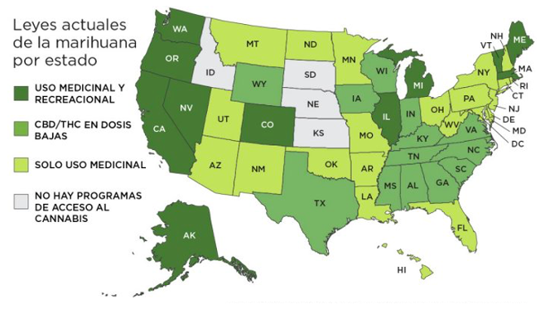
Adicionalmente, debe resaltarse que, en abril de 2022, la Cámara baja del Congreso de Estados Unidos aprobó un proyecto de ley que tiene como objeto eliminar el cannabis de la lista federal de drogas peligrosas, pues esta sustancia es “actualmente considerada por la Agencia de Control de Drogas (DEA) como equivalente al LSD, la cocaína o la heroína”. Con esto, se despenalizaría a nivel federal la posesión, venta y producción de cannabis y se impondría un gravamen a la venta de este producto y sus derivados.

En el mismo sentido, países como Uruguay, México y Canadá han propendido por un enfoque distinto al punitivo o prohibicionista frente al consumo del cannabis, lo cual responde a un cambio de paradigma cuyo inicio se puede identificar a partir de varios factores, tales como (i) la crítica a la estrategia de lucha contra las drogas, que al día de hoy no entrega resultados satisfactorios, a pesar de la gran cantidad de recursos invertidos; (ii) la comprensión del cannabis como una sustancia con efectos sociales y de salud menos adversos que las drogas fuertes, incluso, menos lesiva que productos permitidos y regulados, como el alcohol o el tabaco; (iii) la producción académica que cuestiona el enfoque predominante frente al cannabis; y (iv) la constitución de movimientos sociales que exigen la legalización de la planta, tanto para usos medicinales como recreativos, todo en términos de la autonomía personal, el libre desarrollo de la personalidad y la garantía de los derechos de la esfera privada de los consumidores, así como en oposición de la estigmatización hacia estas personas, fortalecida por las políticas prohibitivas estatales.

A continuación, se pueden observar las tendencias regulatorias sobre el consumo de cannabis, en los países del continente americano, en muchos de los cuales se ha legalizado para todo tipo de usos y en otros sólo se permite para fines medicinales.

Gráfico No. 2:
Legislación sobre el uso del cannabis en el continente americano
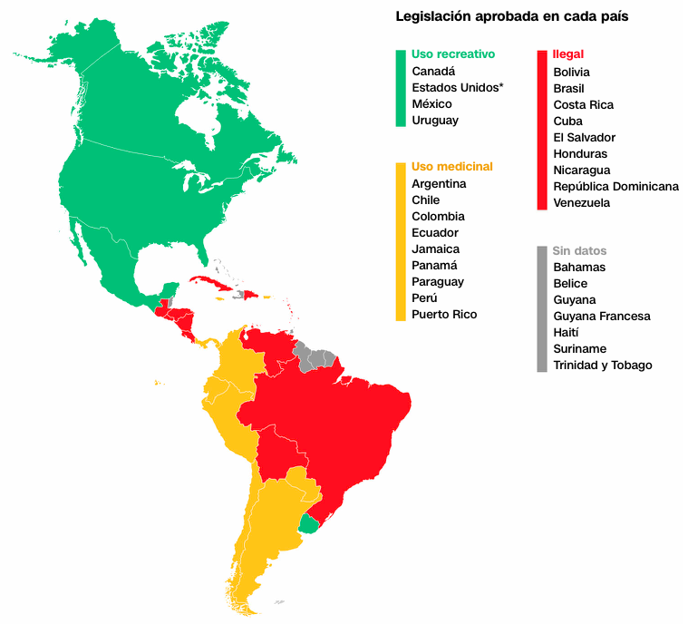

A partir de la anterior gráfica, se evidencia un avance significativo en la legalización del cannabis, tanto para fines medicinales como recreativos. En el Cono Sur, resalta Uruguay, por ser el único país de esta subregión en el que se ha permitido este producto para todo tipo de usos, mientras que en Colombia, Ecuador, Perú, Chile, Argentina y Paraguay sólo se permite su consumo por motivos de salud. Por el contrario, sólo en Venezuela, Brasil y Bolivia se prohíbe totalmente el cannabis.

- IMPACTOS SOCIALES Y PARA LA SALUD PÚBLICA POR LA LEGALIZACIÓN DEL USO ADULTO DE CANNABIS

En Estados Unidos aún no hay certeza de los impactos que genere sobre la salud pública la legalización del consumo recreativo del cannabis, debido a la falta de datos concluyentes, de acuerdo con las más recientes investigaciones. No obstante, debe resaltarse que la mayoría de los adultos que consumen este producto -con fines recreativos- no declaran tener experiencias negativas o efectos sustanciales problemáticos al consumir, de hecho, manifiestan experimentar resultados terapéuticos para el estrés y ansiedad.

Aunque algunos estudios arrojan que la intoxicación por cannabis puede derivar en problemas psicomotores, así como incrementar el riesgo de síntomas psicóticos o ataques de pánico, o incluso incrementar el riesgo de dependencia cuando el uso es habitual, debe tenerse en consideración que estos problemas se asocian principalmente al consumo irresponsable de este producto, debido a que, según lo mencionado por el Instituto Nacional de Abuso de Drogas de Estados Unidos, dichos riesgos son mayores en quienes iniciaron el consumo a edades adolescentes (17 años o menos).

Adicionalmente, según detractores de la legalización del consumo de cannabis por parte de adultos, existe riesgo de que esta política incentive a los consumidores jóvenes a consumir más, o incluso, que los jóvenes no consumidores se vuelvan consumidores.

Sin embargo, una política de regulación debe incluir medidas sobre prevención de consumo de cannabis y otras drogas. En efecto, estudios demuestran que programas de prevención familiar, en los que se capacita a los padres, hijos y la familia colectivamente, son eficaces en relación con la “reducción del consumo de cannabis a lo largo de la vida y en el último año en los adolescentes”.

Adicionalmente, se ha demostrado que la gestión eficaz de entornos escolares, en los que se desarrollen programas de aptitudes para la vida y planes de aprendizaje de competencias sociales, así como enfoques integrales que combinen la implicación de la comunidad, la escuela y la familia, reducen el consumo de cannabis y retrasan el inicio de este, además de crear entornos de aprendizaje positivo.

Por otro lado, en relación con los consumidores frecuentes de cannabis, estudios han demostrado que en la mayoría de los casos, el consumo de cannabis es por un período limitado, pues es más frecuente en las personas de 20 a 23 años y concluye hacia los 27 a 29 años, sin necesidad de ningún tratamiento médico.

Además, en los casos de personas que cumplen con los criterios de dependencia del cannabis, especialmente en adolescentes, el acompañamiento familiar, el asesoramiento psico-social e incluso las intervenciones psicológicas breves basadas en técnicas de entrevista motivacional, son altamente eficaces para el abandono del consumo de esta sustancia.

De cualquier modo, no se trata de negar los efectos adversos de la sustancia, sino de comprenderlos y abordarlos con herramientas distintas a la criminalización total, dado el fracaso que dicha estrategia ha representado.

En todo caso, debe tenerse en consideración que el consumo de cannabis afecta muy poco a las personas no consumidoras, en comparación con otros productos permitidos y regulados, como lo son el alcohol y el tabaco, los cuales sí generan afectaciones a terceros. En relación con esto, la siguiente gráfica compara distintas sustancias, algunas legales y otras ilegales, a partir del daño que estas pueden producir a los usuarios (consumidores), así como a los terceros no consumidores.

Gráfica No. 3.
Drogas mostradas por su daño al consumidor y daño hacia otros
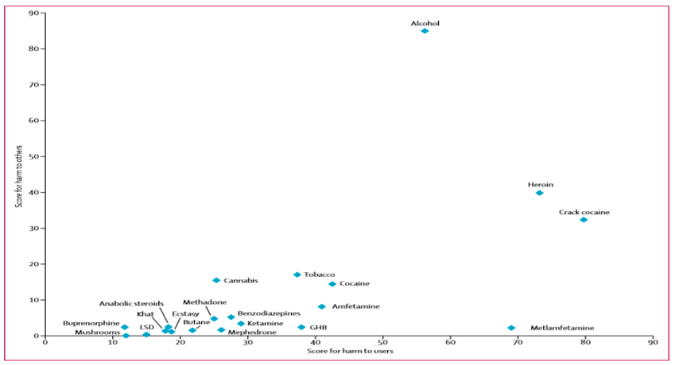
Como puede observarse, las afectaciones que generan el consumo de cannabis a terceros no consumidores es mínima, y aunque se reconoce que sí puede generar algún grado de daños a los que sí son consumidores, debe resaltarse que estas personas son libres de asumir dichas consecuencias, en virtud de los derechos a la autonomía personal y libre desarrollo de la personalidad. En efecto, la Corte Constitucional ha manifestado:

“Queda, entonces, como única interpretación plausible la que se enunció en primer término, a saber: que se trata tan sólo de la expresión de un deseo del constituyente, de mera eficacia simbólica, portador de un mensaje que el sujeto emisor juzga deseable, pues encuentra bueno que las personas cuiden de su salud, pero que no puede tener connotaciones normativas de orden jurídico en general, y muchísimo menos de carácter específicamente punitivo. Esto porque, tal como se anotó al comienzo, no es posible hablar de sujeto pretensor de este deber, sin desvirtuar la Carta Política actual y la filosofía liberal que la inspira, determinante de que sólo las conductas que interfieran con la órbita de la libertad y los intereses ajenos, pueden ser jurídicamente exigibles.

(...)

Tal disposición impone al drogadicto (condición que ha de establecerse mediante peritación médico-legal) el internamiento "en establecimiento de carácter psiquiátrico o similar" hasta que la recuperación se produzca. La pregunta que la norma suscita, es obvia: ¿se trata de una pena (retaliación por haber delinquido) que se destina al sujeto activo de un delito, o de una medida humanitaria en beneficio de un enfermo? Si lo primero, la norma es inconstitucional, conforme al análisis que antes se ha hecho, pues no se compadece con nuestro ordenamiento básico la tipificación, como delictiva, de una conducta que, en sí misma, sólo incumbe a quien la observa y, en consecuencia, está sustraída a la forma de control normativo que llamamos derecho y más aún a un sistema jurídico respetuoso de la libertad y de la dignidad humana, como sin duda, lo es el nuestro. ¿O se tratará, tal vez, de una medida humanitaria encaminada a restituir la salud a quien padece una grave enfermedad? No hay duda, para la Corte, de que también bajo esta perspectiva, la disposición es abiertamente inconstitucional, pues cada quien es libre de decidir si es o no el caso de recuperar su salud. (...)” . (Subrayamos)

De conformidad con lo anterior, cada persona debe ser libre de decidir si consume productos como el cannabis -que afecta mínimamente a terceros-, y con esto, debe asumir las consecuencias sobre su salud, pues cada quien, en virtud de la dignidad humana, la autonomía privada y el libre desarrollo de su personalidad, tiene la libertad decidir sobre su cuerpo.

- EXPERIENCIAS COMPARADAS EN REGULACIÓN DE LA COMERCIALIZACIÓN DEL CANNABIS EN OTROS PAÍSES

La regulación específica y detallada sobre el mercado de cannabis y toda su cadena productiva escapa al alcance del presente acto legislativo. No obstante, resulta útil explorar los desarrollos legislativos detallados en otros países, a fin de tener un panorama más amplio de lo que podría ser un posterior desarrollo legislativo de la presente reforma constitucional.

En Canadá y Estados Unidos se han generado regulaciones transversales a todos los eslabones de producción de cannabis en presentaciones de consumo, por medio de comestibles y no comestibles. Esto se ha logrado a partir de la exigencia de licencias para el cultivo, procesamiento, distribución y prueba de los productos. También se han desarrollado regulaciones antimonopólicas para proteger el comportamiento de las empresas en el mercado del cannabis.

En el caso de Estados Unidos, en materia de producción y manufactura de productos comestibles y no comestibles de cannabis, en estados como Massachusetts y Maine solo se otorgan licencias con integración vertical (de todos los eslabones productivos), en California, Washington e Illinois se prohíbe la integración vertical, mientras que en Oregón y Nevada se permite la integración vertical, más no se exige.

Para la producción de aceites se exigen pruebas para garantizar la seguridad del producto, y se implementan medidas regulatorias en cada etapa productiva para velar por la salud pública y la seguridad, demostrando una vez más el enfoque primordialmente de salubridad. Así mismo, se regulan los niveles de THC permitidos en cada producto.

En el caso de Canadá, en cuanto a la producción y manufactura de productos derivados del cannabis, se emiten regulaciones a nivel federal por parte de HEALTH CANADA, que son vigiladas provincialmente frente a las ventas minoristas. No se requiere la licencia de Safe Food for Canadians Regulation, pero aun así el ente competente se reserva el derecho de revocar o negar licencias por el incumplimiento de la licencia mencionada, teniendo como motivos los violatorios dentro de dicha licencia o que en un mismo espacio sean producidos comestibles cannábicos y no cannábicos. Así mismo, en Canadá se prohíbe la integración de aditivos de nicotina, vitaminas o minerales a los productos cannábicos, pero se permite la integración de concentraciones menores de alcohol y cafeína de origen natural.

Tanto en Estados Unidos como en Canadá hay regulaciones para que los productos no sean atractivos para niños o jóvenes, toda vez que el enfoque de salud pública no busca la promoción del consumo, sino la regulación de un consumo que existe con o sin prohibición. En ese mismo sentido, se exige que en el empaquetado este un símbolo inequívoco del cannabis que permita identificar que el producto tiene en su composición esta sustancia.

Lo anterior demuestra la vasta regulación en la producción de derivados del cannabis como los comestibles y aceites, desde el principio del eslabón productivo, como es la emisión de licencias, hasta el producto minorista en establecimientos de comercio de acceso de la población. Esto se evidencia fácilmente en el cuadro comparativo presentado a continuación:

Tabla 1. Aspectos regulados en la comercialización de productos derivados de la planta de cannabis en Estados Unidos y Canadá

ASPECTOS REGULADOS EN LA COMERCIALIZACIÓN DE PRODUCTOS DE CANNABIS EN EE.UU. Y CANADÁ
ESTADOS UNIDOS | CANADÁ
Propende por una regulación de libre mercado con pocas restricciones pero con licencias que garantizan la seguridad de los productos.  Vela por la salud pública por medio de regulaciones que previenen que el producto se haga atractivo para niños y jóvenes.  Busca el incremento de activos estatales por medio del recaudo. | Propende por una regulación de libre mercado, con políticas antimonopólicas al no permitir la integración vertical, pues no otorga licencias de producción y venta a una misma empresa.  Vela por la salud pública por medio de regulaciones que previenen que el producto se haga atractivo para niños y jóvenes.  La comercialización mayorista tiene como mediador al Estado.  Busca atacar el crimen organizado sin estigmatizar al consumidor.
Intervención estatal | Intervención estatal
- Libertad mercado con poca intervención.  - Otorgamiento de licencias y vigilancia de las mismas.  - El Estado no actúa como intermediario, la distribución es por parte del sector privado autorizado.  - Regula la manufactura de los productos en tanto no pueden ser atractivos para niños y jóvenes.  - regula la publicidad de productos cannabicos.  - Regula los niveles de THC en los productos.  - Exige testeo de productos comestibles y aceites para garantizar la seguridad del producto.  - Recauda activos a favor de los Estado por medio de impuestos.  - Cada estado tiene sus propias tarifas que varían  - Promoción y prevención del consumo por medio de las mismas estrategias publicitarias de otras sustancias legales.  - Regula la edad para el acceso a partir de 21 años. | - Reglas antimonopólicas.  - Otorgamiento de licencias y vigilancia de las mismas por medio del ministerio de salud.  - El Estado actúa como intermediario en las operaciones de compra en escalas mayoristas.  - Regula la manufactura de los productos en tanto no pueden ser atractivos para niños y jóvenes.  - Prohíbe la publicidad de productos cannabicos.  - Exige testeo de productos comestibles y aceites para garantizar la seguridad del producto.  - Recauda activos sin destinación específica a favor del Estado por medio de impuestos.  - Tarifa única de $ 0.0025 por cada miligramo del total de THC del producto. En todas las provincias (salvo Manitoba) hay una tarifa secundaria de $ 0.0075 por miligramo del total de THC del producto. Tiene un impuesto a las ventas que varía entre el 5% y 15% dependiendo de la provincia.  - El ministerio de salud promueve programas para la prevención y para el uso responsable.  - Regula la edad para el acceso a partir de los 18 o 21 años según la provincia respectiva, la regulación respecto de la edad es descentralizada.

La tabla anteriormente anunciada muestra que estas regulaciones cubren puntos sugeridos por la literatura, como el trabajo de Santos-Burgoa (2017), que propone 7 aspectos fundamentales para generar una regulación apropiada para la comercialización de cannabis, como lo son: “1) minimizar el acceso, disponibilidad y uso por parte de los jóvenes; 2) minimizar el impacto en poblaciones vulnerables; 3) minimizar la conducción de vehículos automotores y maquinaria pesada bajo la influencia de la marihuana; 4) minimizar la dependencia y la adicción; 5) minimizar el consumo de productos con contaminantes; 6) minimizar la alteración de potencias de componentes de la marihuana con efectos inciertos, y 7) minimizar el uso concurrente de la marihuana junto con el alcohol y el tabaco, en especial en espacios públicos”. Estas regulaciones bien logradas en otros países sirven de ejemplo a seguir para la legalización por parte de Colombia y para dejar atrás la prohibición que estigmatiza al consumidor.

Aun así, los países con esquemas comerciales regulatorios de la producción, manufactura y distribución de cannabis en diferentes presentaciones no han eliminado el comercio ilegal de los productos derivados de la planta del cannabis.

En relación con lo anterior, Canadá, en el 2020, lanzó un estudio detallado del comercio registrado desde el 2018, arrojando que los precios de venta por gramo eran significativamente menores en comercios ilegales, lo cual podría generar un incentivo por parte del consumidor para adquirir los productos en el mercado negro.

Sin embargo, la seguridad del producto era menor y la variación de precios era mayor (entre un 17% y 20%). La compra de entre ½ y 1 onza en los mercados ilegales podría generar un descuento de entre el 20% y el 29% respectivamente, pero con mayores variaciones en los niveles de THC y CBD en el producto, en comparación con el cannabis del mercado legal, toda vez que en este último los niveles promedio de THC son del 14.4% y el 18.2% respectivamente, teniendo productos con mayores niveles de CBD pero menores de THC frente al mercado ilegal, donde los niveles de THC en promedio son de entre el 18% al 20.5% y de CBD son de entre 2.4%, y 6.5%.

Como muestra el gráfico a continuación, se evidencia la tasa de consumo legal e ilegal desde el cuarto trimestre de 2018 y hasta el segundo trimestre del 2019, así como el consumo diferido en edades:

Gráfica No. 4.
Precios y consumo del Cannabis en Canadá
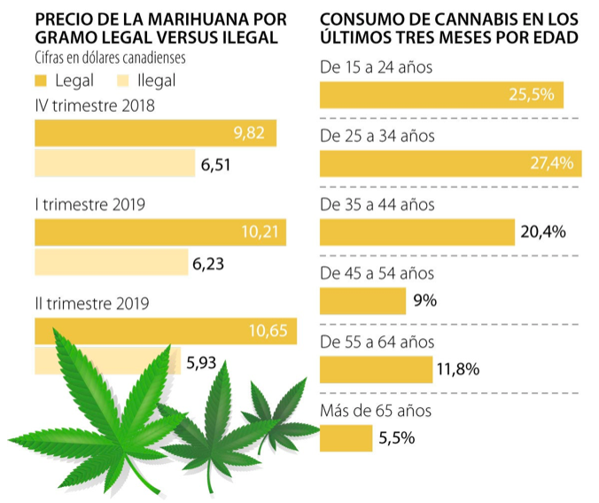
Así mismo, el estudio canadiense arroja que las compras por internet de cannabis en mercados ilegales se pueden ver relacionadas con los retrasos en el mercado legal para mantener su stock abastecido, así como por la falta de políticas que prevengan las ventas ilegales y la demora en el otorgamiento de licencias para establecimientos autorizados para la venta legal. Lo anterior, debido a que las provincias que registran mayor cantidad de compra de cannabis en el mercado ilegal, son aquellas con la menor cantidad de establecimientos autorizados para la venta legal per cápita. En ese mismo sentido, una mayor cantidad de consumidores reportan adquirir sus productos de forma legal a medida que crece el número de establecimientos autorizados para la comercialización.

Sin embargo, el límite de compra per cápita en Canadá de 1 onza (30 gramos) genera que los consumidores recreativos de cannabis más asiduos sigan adquiriendo cannabis de forma ilegal, debido a que consumen cantidades mayores a las permitidas estatalmente para la adquisición por medios legales. El promedio de la adquisición legal en Canadá es del 8.7 gramos de cannabis, mientras que el promedio de la adquisición ilegal es de 22.1 gramos, lo cual causa la brecha de precios entre el comercio legal e ilegal, y que obedece tanto al tope legal de adquisición como al interés del consumidor por cepas con mayores niveles de THC en el comercio ilegal, mientras que en el comercio legal el interés del consumidor reside en mayores niveles de CBD por sus propiedades terapéuticas.

Aun así, el sector del cannabis ha generado un aporte significativo en la economía canadiense, con un total de ventas entre octubre de 2018 (cuando entró en vigencia la legislación que permitía el comercio del cannabis) y diciembre de 2021 de un total de US$8.500 millones, de los cuales el 68% corresponde al cannabis comercializado con fines recreativos, dejando ganancias a la economía canadiense de $43.500 millones de dólares canadienses. Esto sin contar las inversiones en industria y demás factores que impactan la economía de este país, favoreciendo su crecimiento. Solamente la comercialización del producto final deja las ganancias ilustradas en el siguiente gráfico:

Gráfico No. 5.
Industria del Cannabis en Canadá
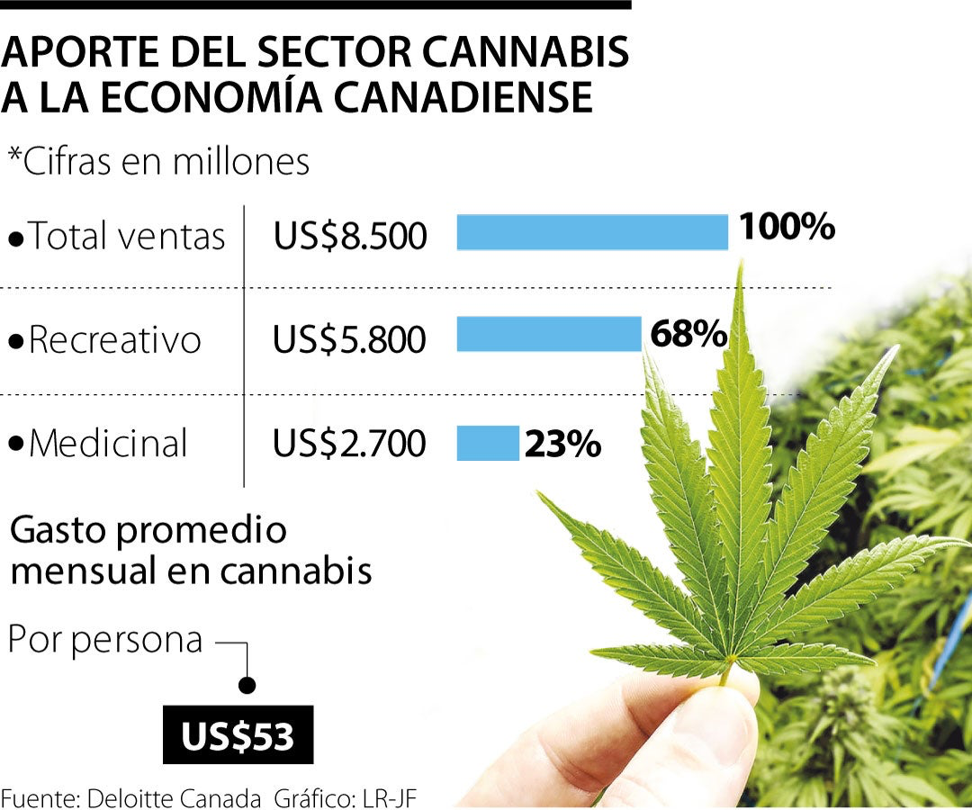

Esto sugiere que una regulación adecuada para el uso adulto de cannabis redunda en un crecimiento de la economía formal del país que la implementa, y permite concentrar los esfuerzos públicos para combatir el crimen organizado lejos del foco del consumo.

Ahora bien, el crecimiento del mercado internacional del cannabis también ha dejado impacto en el mercado colombiano, evidenciado en el incremento de las licencias otorgadas para la explotación de este activo, que en la mayoría de los casos, se reserva para la exportación, dejando la ganancia de la comercialización del cannabis para usos recreativos en los países que ya tienen regulaciones sobre este producto.

A continuación, se presentan las cantidades de licencias otorgadas en Colombia para la producción de cannabis. Como se observa, para el primer cuatrimestre de 2021, el otorgamiento de licencias tuvo un crecimiento del 79% frente al mismo periodo inmediatamente anterior.

Gráfica No. 6.
Licencias de Cannabis otorgadas en Colombia (2020-2021)
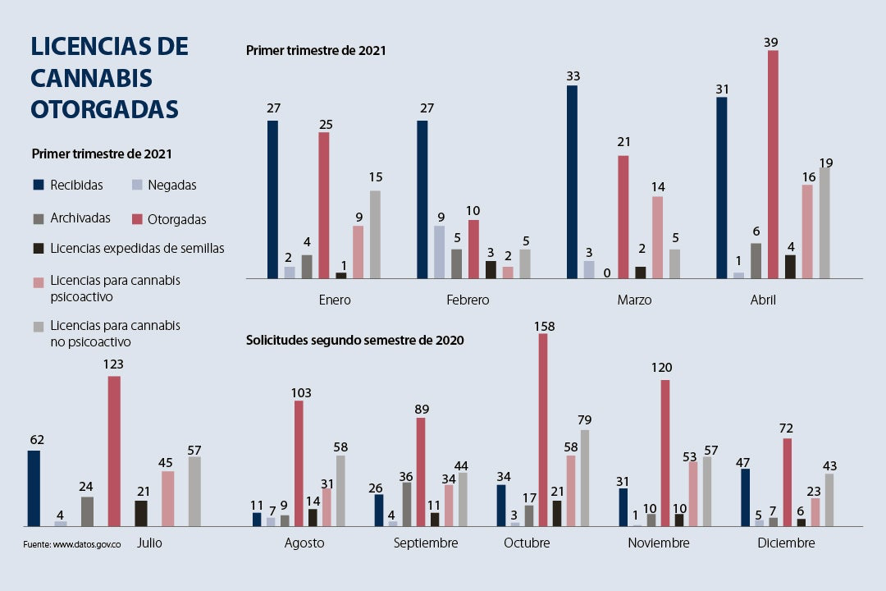

Esto evidencia que Colombia ya se ve beneficiada por la legalización del uso del cannabis con fines medicinales y científicos, y una ampliación al uso recreativo significaría un crecimiento económico mayor para el país, en tanto no solo generaría empleo sino participación de Colombia en el creciente mercado internacional del cannabis.

- EL CANNABIS CON FINES MEDICINALES Y CIENTÍFICOS EN COLOMBIA Y BENEFICIOS DE LA EVENTUAL LEGALIZACIÓN CON FINES RECREATIVOS

Con la expedición de la Ley 1787 de 2016, Colombia empezó a dar un nuevo enfoque al tratamiento de las sustancias estupefacientes y psicotrópicas, pues dicha Ley, al reglamentar el Acto Legislativo 02 de 2009, definió los criterios generales para permitir la producción, transformación y el uso con fines medicinales y científicos del cannabis y sus derivados.

Esta nueva industria, gracias a las condiciones climáticas y geográficas que ofrece Colombia, además de la reciente regulación sobre acceso seguro e informado al uso del cannabis y de la planta de cannabis (Decreto No. 811 de 2021), la cual “autoriza la exportación de la flor seca de esta planta con fines medicinales, brinda mayores incentivos a la industria farmacéutica en el país y garantiza el acceso de medicamentos derivados”, es muy atractiva para los inversionistas tanto nacionales como internacionales, tanto así que nuestro país podría convertirse en el primer exportador mundial de cannabis, destronando así a Canadá, país que actualmente ostenta ese puesto.

Lo anterior ha permitido proyectar que el mercado del cannabis con fines medicinales o científicos podría proporcionar una cantidad considerable de recursos para nuestro país, ya que, según cálculos de ProColombia, agencia que promueve los negocios internacionales, para el año 2030 las exportaciones de dicha planta superarían los US$ 1.700 millones y podrían llegar hasta los US$ 2.500 millones.

Las anteriores proyecciones también han permitido estimar que la industria del cannabis, en el año 2030, podría representar ingresos por concepto de impuestos de alrededor de $560 mil millones, en el escenario más optimista, mientras que en materia de empleo, se proyecta que esta industria generará alrededor de 44.000 puestos de trabajo.

Como se puede evidenciar, el mercado del cannabis con fines medicinales o científicos tiene el potencial de representar importantes ingresos gracias a las exportaciones, generar un considerable número de puestos de trabajo, además de permitir el recaudo de gran cantidad de recursos por concepto de impuestos, los cuales podrán ser destinados por el Gobierno Nacional en sectores como la salud, educación, entre otros.

Sin embargo, es importante resaltar que los anteriores beneficios sólo están relacionados con la industria del cannabis con fines medicinales o científicos, que es el único sistema productivo de este tipo de sustancias que está permitido en el país en este momento, lo cual deja de lado los beneficios que se podrían obtener gracias al cultivo, producción, transformación y comercialización de otras sustancias estupefacientes y psicotrópicas que hasta el momento están prohibidas, entre las que se encuentra el cannabis con fines recreativos.

Así pues, el cannabis con fines recreativos y otros productos transformados en este momento están rotundamente prohibidos en Colombia, pero en otros países del mundo se han ido legalizando y, en consecuencia, han obtenido importantes retribuciones tanto en materia social como económica.

En particular, se resalta la situación de Canadá, país que desde el año 2018 legalizó el cultivo, producción, comercialización y consumo del cannabis con fines recreativos, con lo cual se ha logrado que progresivamente los clientes abandonen el “mercado negro” y pasen al comercio legal.

Lo anterior, ha sido bastante beneficioso en materia social, ya que, por ejemplo, los recursos obtenidos por algunos Estados por concepto del comercio del cannabis se invierten en programas de prevención e investigación, tal y como sucede en Quebec, “donde las tiendas son exclusivamente de propiedad estatal”.

Así mismo, los beneficios del mercado legal del cannabis también se reflejan en materia económica, pues, en 2020, el valor de las ventas legales de cannabis con fines recreativos superó la suma de 2.600 millones de dólares canadienses, es decir, alrededor de 1.760 millones de euros, cifra que aumentó cerca del 120% en comparación con el año 2019.

En términos tributarios, en el primer año de legalización de la industria del cannabis, el Gobierno federal canadiense recaudó 12 millones de euros por concepto de impuestos y se calcula que serán 148 millones en 2023.

Por otro lado, el cannabis con fines recreativos también fue autorizado recientemente en New York (Estados Unidos), Estado que “permitirá a mayores de 21 años comprar cannabis y cultivar plantas para su consumo personal”, lo cual se considera que será altamente beneficioso en términos sociales, ya que junto con esta regulación además se estableció “un plan para que parte de los fondos recabados vayan a tratamientos contra la drogadicción y de educación”.

Adicionalmente, considerando todos aquellos territorios de Estados Unidos en los que se ha autorizado el cannabis con fines recreativos, en 2020 las ventas legales de este producto superaron los 17.500 millones de dólares, lo cual representó “un incremento del 46 por ciento con respecto a las ventas en 2019”.

Como se observa, la regulación del cannabis medicinal en Colombia ha generado una industria prometedora que ya ha generado exportaciones e ingresos tributarios, y que se inserta en el mercado global que se ha abierto principalmente en Canadá y Estados Unidos. A ello se le suma la reciente aprobación de la regulación para el uso industrial de cáñamo, que promete un nuevo frente para el uso industrial de esta fibra y que generaría nuevos puestos de trabajo e ingresos públicos y privados.

Todo lo anterior, se constituye en una importante antesala a la regulación del cannabis para uso recreativo de mayores de edad, toda vez que se cuenta con un saber hacer y una industria cada vez más consolida en los campos medicinal e industrial, que sin duda podría insertarse competitivamente en los mercados que se han abierto y se siguen creando en el mundo.

- IMPUESTOS PARA DEPARTAMENTOS Y MUNICIPIOS

Como se dijo anteriormente, el elemento novedoso de este Proyecto de Acto Legislativo consiste en la nueva facultad constitucional que tendrían los Departamentos y Municipios para decretar y percibir impuestos locales, con plena autonomía territorial, por las actividades relativas al cultivo, procesamiento distribución y comercialización de cannabis para adultos, de conformidad con la ley que regule la materia.

Esto representa una enorme oportunidad para los entes territoriales locales que en adelante tendrían una fuente de ingresos adicional para fortalecer sus sistemas de salud y educación, y para fortalecer el sector de agricultura, y todo ello, con la salvaguarda constitucional para que los recursos sean percibidos directamente y no a través del Gobierno central.

La experiencia comparada de los Estados Unidos nos muestra que en materia de impuestos, las tarifas y métodos de imposición de gravámenes varían en cada Estado. La siguiente tabla nos muestra la manera en que se regula en cada uno de los Estados:

Tabla 2. Tasas de impuestos Estatales especiales sobre la marihuana recreacional
Al 31 de marzo de 2021
Estado | Tasa de impuesto
Alaska | $50/onza. flores maduras;  $25/onza. flores inmaduras;  $15/onza. recortar, $ 1 por clon
Arizona | 16% de impuestos al consumo (precio minorista)
California | impuesto especial del 15% (impuesto sobre la venta al por mayor a la tasa promedio del mercado);  $9.65/onza. flores $2.87/oz. impuesto al cultivo de hojas;  $ 1.35 / oz planta de cannabis fresca
Colorado | impuesto al consumo del 15% (impuesto sobre la venta al por mayor a la tasa promedio del mercado);  15% de impuestos al consumo (precio de venta al público)
Illinois. | Impuesto al consumo del 7% sobre el valor al por mayor;  Impuesto del 10% sobre flores de cannabis o productos con menos del 35% de THC;  20% de impuesto sobre productos infundidos con cannabis, como productos comestibles;  Impuesto del 25% sobre cualquier producto con una concentración de THC superior al 35%
Maine | 10% de impuestos especiales (precio minorista), $335/lb. flor;  $94/lb. recortar  $1.5 por planta inmadura o plántula;  $0.3 por semilla
Massachusetts | 10,75 % de impuesto al consumo(precio de venta al público)
Michigan | 10% de impuestos al consumo (precio minorista)
Mont. (a) | 20% de impuestos al consumo (precio de venta al público)
Nevada | impuesto especial del 15% (valor justo de mercado al por mayor);  10% de impuestos especiales (precio minorista)
Nueva Jersey (a, b) | Hasta $10 por onza, si el precio minorista promedio de una onza de cannabis utilizable fue de $350 o más;  hasta $30 por onza, si el precio minorista promedio de una onza de cannabis utilizable fue menos de $350 pero al menos $250;  hasta $40 por onza, si el precio minorista promedio de una onza de cannabis utilizable fue menos de $250 pero al menos $200;  hasta $60 por onza, si el precio minorista promedio de una onza de cannabis utilizable fue inferior a $200
Nueva York (a, c) | $0,005 por miligramo de THC en flor  $0,008 por miligramo de THC en concentrados  $0,03 por miligramo de THC en comestibles  9% de impuestos especiales (precio minorista)
Minnesota . | 17% de impuestos especiales (precio de venta al público)
DE (a) | 15% de impuestos especiales (precio de venta al público)
Vermont. (a) | 14% de impuestos especiales (precio minorista)
Washington. | 37% de impuestos especiales (precio minorista)
(a) A marzo de 2021, aún no ha comenzado la venta minorista de marihuana recreativa.
(b) Las tarifas se determinaron a partir del 22 de febrero de 2021.
(c) Las tarifas se determinaron a partir del 30 de marzo de 2021.
Nota: Los votantes del Distrito de Columbia aprobaron la legalización y compra de marihuana en 2014, pero la ley federal prohíbe cualquier acción para implementarla. En 2018, la legislatura de New Hampshire votó a favor de legalizar la posesión y el cultivo de marihuana, pero no se permiten las ventas. Alabama, Georgia, Idaho, Indiana, Iowa, Kansas, Kentucky, Louisiana, Minnesota, Nebraska, Carolina del Norte, Carolina del Sur, Oklahoma, Rhode Island y Tennessee imponen un impuesto sobre sustancias controladas en la compra de productos ilegales. Varios estados imponen impuestos locales, así como impuestos generales sobre las ventas de productos de marihuana. Esos no están incluidos aquí.
Fuentes: estatutos estatales; Bloomberg.

Con lo anterior, se puede tener un abanico de ideas de lo que podría estipularse en un desarrollo legal posterior que regule lo que habrá de ser un impuesto departamental y municipal. Las posibilidades van desde un impuesto con base en el precio final de venta, pasando por impuestos mayoristas, hasta impuestos por flor recolectada o por porcentaje de THC. Por supuesto, el presente acto legislativo no afectaría negativamente al actual impuesto nacional al consumo de cannabis, más si podría hacerlo positivamente, en el sentido de que dicho impuesto recae actualmente sobre la venta de cannabis para uso medicinal, sea éste psicoactivo o no psicoactivo, y con la presente reforma podría generarse por la venta de uso no medicinal del cannabis.

Otras fuentes como Sociométrica y Jaime Arteaga & Asociados, estiman que el recaudo por concepto de Impuesto Nacional al Consumo de Cannabis puede llegar a los $9.203 millones al año. Nuevamente, eso sólo frente al uso de cannabis medicinal o industrial, y sin considerar los impuestos de orden local. De cualquier modo, no cabe duda de que este nuevo tipo de uso y de hechos generadores, representaría una cuantiosa cifra a favor de los entes territoriales que merece ser tenida en cuenta por el Legislativo al momento de discutir cualquier iniciativa de regulación del cannabis para adultos.

- FUNDAMENTOS JURÍDICOS

- CONSTITUCIONALES

- ARTÍCULO 1º. Colombia es un Estado social de derecho, organizado en forma de República unitaria, descentralizada, con autonomía de sus entidades territoriales, democrática, participativa y pluralista, fundada en el respeto de la dignidad humana, en el trabajo y la solidaridad de las personas que la integran y en la prevalencia del interés general.

- ARTÍCULO 2º. Son fines esenciales del Estado: servir a la comunidad, promover la prosperidad general y garantizar la efectividad de los principios, derechos y deberes consagrados en la Constitución; facilitar la participación de todos en las decisiones que los afectan y en la vida económica, política, administrativa y cultural de la Nación; defender la independencia nacional, mantener la integridad territorial y asegurar la convivencia pacífica y la vigencia de un orden justo.

Las autoridades de la República están instituidas para proteger a todas las personas residentes en Colombia, en su vida, honra, bienes, creencias, y demás derechos y libertades, y para asegurar el cumplimiento de los deberes sociales del Estado y de los particulares.

- ARTÍCULO 5º. El Estado reconoce, sin discriminación alguna, la primacía de los derechos inalienables de la persona y ampara a la familia como institución básica de la sociedad.

- ARTÍCULO 13. Todas las personas nacen libres e iguales ante la ley, recibirán la misma protección y trato de las autoridades y gozarán de los mismos derechos, libertades y oportunidades sin ninguna discriminación por razones de sexo, raza, origen nacional o familiar, lengua, religión, opinión política o filosófica.

El Estado promoverá las condiciones para que la igualdad sea real y efectiva y adoptará medidas en favor de grupos discriminados o marginados.

El Estado protegerá especialmente a aquellas personas que por su condición económica, física o mental, se encuentren en circunstancia de debilidad manifiesta y sancionará los abusos o maltratos que contra ellas se cometan.

- ARTÍCULO 15. Todas las personas tienen derecho a su intimidad personal y familiar y a su buen nombre, y el Estado debe respetarlos y hacerlos respetar. De igual modo, tienen derecho a conocer, actualizar y rectificar las informaciones que se hayan recogido sobre ellas en bancos de datos y en archivos de entidades públicas y privadas.

(...)

- ARTÍCULO 16. Todas las personas tienen derecho al libre desarrollo de su personalidad sin más limitaciones que las que imponen los derechos de los demás y el orden jurídico.

- ARTÍCULO 49. (Modificado por el artículo 1 del Acto Legislativo 2 de 2009). La atención de la salud y el saneamiento ambiental son servicios públicos a cargo del Estado. Se garantiza a todas las personas el acceso a los servicios de promoción, protección y recuperación de la salud.

Corresponde al Estado organizar, dirigir y reglamentar la prestación de servicios de salud a los habitantes y de saneamiento ambiental conforme a los principios de eficiencia, universalidad y solidaridad. También, establecer las políticas para la prestación de servicios de salud por entidades privadas, y ejercer su vigilancia y control. Así mismo, establecer las competencias de la Nación, las entidades territoriales y los particulares y determinar los aportes a su cargo en los términos y condiciones señalados en la ley.

Los servicios de salud se organizarán en forma descentralizada, por niveles de atención y con participación de la comunidad.

La ley señalará los términos en los cuales la atención básica para todos los habitantes será gratuita y obligatoria.

Toda persona tiene el deber de procurar el cuidado integral de su salud y de su comunidad.

El porte y el consumo de sustancias estupefacientes o sicotrópicas está prohibido, salvo prescripción médica. Con fines preventivos y rehabilitadores la ley establecerá medidas y tratamientos administrativos de orden pedagógico, profiláctico o terapéutico para las personas que consuman dichas sustancias. El sometimiento a esas medidas y tratamientos requiere el consentimiento informado del adicto.

Así mismo el Estado dedicará especial atención al enfermo dependiente o adicto y a su familia para fortalecerla en valores y principios que contribuyan a prevenir comportamientos que afecten el cuidado integral de la salud de las personas y, por consiguiente, de la comunidad, y desarrollará en forma permanente campañas de prevención contra el consumo de drogas o sustancias estupefacientes y en favor de la recuperación de los adictos.

- ARTÍCULO 374. La Constitución Política podrá ser reformada por el Congreso, por una Asamblea Constituyente o por el pueblo mediante referendo.

- JURISPRUDENCIALES

Corte Constitucional, Sentencia C-221 de 1994:

“Dentro de un sistema penal liberal y democrático, como el que tiene que desprenderse de una Constitución del mismo sello, debe estar proscrito el peligrosismo, tan caro al positivismo penal, hoy por ventura ausente de todos los pueblos civilizados. Porque a una persona no pueden castigarla por lo que posiblemente hará, sino por lo que efectivamente hace. A menos que el ser drogadicto se considere en sí mismo punible, así ese comportamiento no trascienda de la órbita más íntima del sujeto consumidor, lo que sin duda alguna es abusivo, por tratarse de una órbita precisamente sustraída al derecho y, a fortiori, vedada para un ordenamiento que encuentra en la libre determinación y en la dignidad de la persona (autónoma para elegir su propio destino) los pilares básicos de toda la superestructura jurídica. Sólo las conductas que interfieran con la órbita de la libertad y los intereses ajenos, pueden ser jurídicamente exigibles. No se compadece con nuestro ordenamiento básico la tipificación, como delictiva, de una conducta que, en sí misma, sólo incumbe a quien la observa y, en consecuencia, está sustraída a la forma de control normativo que llamamos derecho y más aún a un sistema jurídico respetuoso de la libertad y de la dignidad humana, como sin duda, lo es el nuestro”.

“En ese mismo orden de ideas puede el legislador válidamente, sin vulnerar el núcleo esencial de los derechos a la igualdad y a la libertad, desconocidos por las disposiciones que serán retiradas del ordenamiento, regular las circunstancias de lugar, de edad, de ejercicio temporal de actividades, y otras análogas, dentro de las cuales el consumo de droga resulte inadecuado o socialmente nocivo, como sucede en la actualidad con el alcohol y el tabaco. Es ésa, materia propia de las normas de policía. Otro tanto cabe predicar de quienes tienen a su cargo la dirección de actividades de instituciones, públicas o privadas, quienes derivan de esa calidad la competencia de dictar reglamentos internos que posibiliten la convivencia ordenada, dentro de los ámbitos que les incumbe regir”.

Corte Constitucional, Sentencia C-491 de 2012:

“La prohibición del artículo 49 de la Constitución, no ampara la penalización del porte y consumo de estupefaciente en dosis mínima

14. En la sentencia C-574 de 2011, a partir de una interpretación sistemática de los nuevos incisos introducidos por el Acto Legislativo 02 de 2009 en el contenido del artículo 49, con el resto de este precepto superior, y con otros principios del texto fundamental que inciden en su alcance, la Corte llegó a las siguientes conclusiones:

“5.2.9. Teniendo en cuenta la interpretación sistemática del inciso sexto con el resto del artículo 49 de la C.P. se desprenden varias conclusiones:

i. Que la prohibición del porte y consumo de estupefacientes y sustancias sicotrópicas para el sometimiento a medidas administrativas de orden pedagógico, profiláctico, terapéutico con el consentimiento informado del adicto, se correspondería con el deber de procurar el cuidado integral de la salud de la persona y de la comunidad, contenido en el inciso quinto del artículo.

ii. Que no solamente se establecen las medidas pedagógicas, administrativas y terapéuticas para el adicto que consienta de forma informada someterse a dichas medidas y tratamientos, sino que el Estado dedicará especial atención al enfermo dependiente o adicto y a su familia, con el desarrollo permanente de campañas de prevención contra el consumo de drogas o sustancias estupefacientes y a favor de la recuperación de los adictos.

iii. Por último, que el sometimiento a las medidas y tratamientos para los adictos y dependientes que porten y consuman sustancias estupefacientes y sicotrópicas, y que consientan de manera informada someterse a las medidas y tratamientos de orden pedagógico, profiláctico o terapéutico, deberá proveerse por parte del Estado o por los particulares o por parte del sistema de salud de acuerdo a los principios de eficiencia, universalidad y solidaridad.”
(...)

“Ante dos interpretaciones plausibles, la Corte acogerá aquella que se aviene a los mandatos constitucionales y excluirá la que los contraviene. En consecuencia, declarará la exequibilidad condicionada del artículo 376 del Código Penal, tal como fue modificado por el artículo 11 de la Ley 1453 de 2011, en el entendido de que el porte de sustancia estupefaciente, sicotrópica o droga sintética en cantidad considerada como dosis para uso personal, no se encuentra comprendido dentro de la descripción del delito de “tráfico, fabricación y porte de estupefaciente” previsto en esta disposición, y por ende no se encuentra penalizada.

No obstante, acogiendo el planteamiento de la Sala de Casación Penal de la Corte Suprema de Justicia consignado en la sentencia 29183 de 2008, la Corte deja en claro que cuando el porte o la conservación recae sobre sustancia estupefaciente sicotrópica o droga sintética, en cantidades comprendidas incluso dentro de la categoría de dosis personal, pero destinadas no al propio consumo sino a la comercialización, tráfico, e incluso a la distribución gratuita, la conducta será penalizada toda vez que tiene la potencialidad de afectar, entre otros bienes jurídicos, el de la salud pública. En consecuencia, el condicionamiento que se inserta en la parte resolutiva de esta decisión deja intacta la posibilidad de que se penalicen las conductas consistentes en “vender, ofrecer, financiar y suministrar”, con fines de comercialización, las sustancias estupefaciente, sicotrópicas o drogas sintéticas, de que trata el artículo 376 del Código Penal, en cualquier cantidad.”

Adicionalmente, encontramos pertinentes las Sentencias C-574 de 2011, la C-251 de 2019 y C-253 de 2019, entre otras.

- CONVENIENCIA DEL PROYECTO

La conveniencia de este proyecto de Acto Legislativo se puede evidenciar en al menos siete ejes.

En primer lugar, se trata de la realización de derechos constitucionales individuales y colectivos que han sido protegidos desde 1994 con la despenalización de la dosis personal. Como se dijo en otro aparte de esta exposición, Colombia se encuentra hoy en una posición en la que el consumo se encuentra despenalizado, pero la producción y venta no. Esto obliga a los consumidores a acudir a los mercados ilegales, generando impactos sociales negativos.

En segundo lugar, este proyecto permite un nuevo enfoque en la lucha contra los impactos negativos de las drogas, pasando de un enfoque criminal a un enfoque de reducción del daño. Por supuesto que las sustancias como el cannabis tienen efectos adversos en la salud, de la misma forma que los tiene el alcohol o el tabaco. No se trata entonces de negar estos efectos adversos, sino de disminuir su impacto negativo por vías distintas al poder punitivo del Estado, como lo es la prevención, la educación y el fortalecimiento del sector salud.

Este enfoque de reducción del daño, además, no se adopta con una simple declaración retórica, sino que este proyecto genera las nuevas fuentes de ingresos fiscales que permitan implementar los programas estatales pertinentes. Así, el tercer eje de conveniencia de esta reforma constitucional es el componente tributario que genera.

En cuarto lugar, tenemos el fortalecimiento de la autonomía territorial y la descentralización de recursos que se genera al estatuir la facultad de municipios y departamentos para cobrar, en el primer caso, tributos por el uso del suelo en actividades relativas al cannabis de uso para adultos, y en el segunda caso de los departamentos, por las actividades relativas al cultivo, procesamiento, distribución y venta que señale una ley posterior. No hay duda de que esta es una enorme oportunidad de fortalecer las finanzas públicas de los entes territoriales, con ingresos que estarán protegidos constitucionalmente respecto del gobierno central y que servirán para reducir el impacto negativo del uso de estas sustancias.

En quinto lugar, tenemos la oportunidad de que los distintos actores colombianos se inserten en los mercados internacionales que vienen abriéndose camino en todo el mundo. Estados Unidos, Canadá y Uruguay son los primeros de muchos países que adoptarán un enfoque distinto frente al cannabis, no solo de uso medicinal, sino también de uso recreativo para adultos. Colombia tiene una enorme ventaja comparativa, una experiencia reciente en industria, y la posición geográfica estratégica para posicionarse como productor de cáñamo, fórmulas magistrales, aceites, cosméticos, comestibles y todo tipo de derivados. Es una oportunidad que simplemente no podemos seguir desaprovechando.

Un sexto motivo de conveniencia es la posibilidad de fortalecer el campo colombiano y el sector agricultura, tanto en materia de cultivo de cannabis, como en materia de otros cultivos lícitos. Avanzar hacia la regulación del cannabis es una oportunidad para que miles de familias campesinas puedan pasar de la ilegalidad a la legalidad, insertándose en cadenas productivas de cannabis, o bien sustituyendo otros cultivos de uso ilícito. Además, los ingresos tributarios que se generan tienen como destinación el fortalecimiento de la agricultura, que bien puede ocurrir con la mejora de infraestructura rural, vías terciarias, entre otros.

Una séptima razón para encontrar conveniente este proyecto de reforma constitucional es la disrupción de las finanzas de los grupos ilícitos que se puede lograr al quitarles las rentas que provienen de la marihuana que hoy es ilegal. Al regularizarse este mercado, las enormes rentas que hoy se producen en el mercado negro deben pasar de los grupos criminales a los grupos industriales y al Estado. Por supuesto, esto requiere de medidas ejecutivas y de imperio de la ley que deberán ser desarrolladas legalmente e implementadas debidamente.

Son muchas, pues, las razones de conveniencia de este proyecto de Acto Legislativo, y por ello invitamos a los Honorables Congresistas a acompañarlo favorablemente.

- CONFLICTOS DE INTERESES

Con base en el artículo 3º de la Ley 2003 de 2019, según el cual “El autor del proyecto y el ponente presentarán en el cuerpo de la exposición de motivos un acápite que describa las circunstancias o eventos que podrían generar un conflicto de interés para la discusión y votación del proyecto, de acuerdo al artículo 286. Estos serán criterios guías para que los otros congresistas tomen una decisión en torno a si se encuentran en una causal de impedimento, no obstante, otras causales que el Congresista pueda encontrar”, procedo a indicar los criterios que la Ley 2003 de 2019 contempla para hacer el análisis frente a los posibles impedimentos que se puedan presentar en razón a un conflicto de interés en el ejercicio de la función congresional, entre ellas la legislativa, así:

“Artículo 1º. El artículo 286 de la Ley 5 de 1992 quedará así: (…)

- Beneficio particular: aquel que otorga un privilegio o genera ganancias o crea indemnizaciones económicas o elimina obligaciones a favor del congresista de las que no gozan el resto de los ciudadanos. Modifique normas que afecten investigaciones penales, disciplinarias, fiscales o administrativas a las que se encuentre formalmente vinculado.

- Beneficio actual: aquel que efectivamente se configura en las circunstancias presentes y existentes al momento en el que el congresista participa de la decisión.

- Beneficio directo: aquel que se produzca de forma específica respecto del congresista, de su cónyuge, compañero o compañera permanente, o parientes dentro del segundo grado de consanguinidad, segundo de afinidad o primero civil.

Para todos los efectos se entiende que no hay conflicto de interés en las siguientes circunstancias:

- Cuando el congresista participe, discuta, vote un proyecto de ley o de acto legislativo que otorgue beneficios o cargos de carácter general, es decir cuando el interés del congresista coincide o se fusione con los intereses de los electores.

- Cuando el beneficio podría o no configurarse para el congresista en el futuro.

- Cuando el congresista participe, discuta o vote artículos de proyectos de ley o acto legislativo de carácter particular, que establezcan sanciones o disminuyan beneficios, en el cual, el congresista tiene un interés particular, actual y directo. El voto negativo no constituirá conflicto de interés cuando mantiene la normatividad vigente.

- Cuando el congresista participe, discuta o vote artículos de proyectos de ley o acto legislativo de carácter particular, que regula un sector económico en el cual el congresista tiene un interés particular, actual y directo, siempre y cuando no genere beneficio particular, directo y actual.

- Cuando el congresista participe, discuta o vote artículos de proyectos de ley o acto legislativo que tratan sobre los sectores económicos de quienes fueron financiadores de su campaña siempre y cuando no genere beneficio particular, directo y actual para el congresista. El congresista deberá hacer saber por escrito que el artículo o proyecto beneficia a financiadores de su campaña. Dicha manifestación no requerirá discusión ni votación.

- Cuando el congresista participa en la elección de otros servidores públicos mediante el voto secreto. Se exceptúan los casos en que se presenten inhabilidades referidas al parentesco con los candidatos (...)”.

Por tanto, y de forma orientativa, se considera que para la discusión y aprobación de este Proyecto de Ley no existen circunstancias que pudieran dar lugar a un eventual conflicto de interés por parte de los Representantes, ya que es una iniciativa de carácter general, impersonal y abstracta, con lo cual no se materializa una situación concreta que permita enmarcar un beneficio particular, directo ni actual.

En conclusión, este proyecto se enmarca en lo dispuesto por el literal a del artículo 1 de la Ley 2003 de 2019, sobre las hipótesis de cuando se entiende que no hay conflicto de interés. Sin embargo, la decisión es netamente personal en cuanto a la consideración de hallarse inmerso en un conflicto de interés, por lo que se deja a criterio de los Representantes basado en la normatividad existente y a juicio de una sana lógica.

- SOLICITUD FINAL

Por todo lo anterior, solicitamos a los Honorables Congresistas de Senado y Cámara de Representantes, tramitar y dar debate al presente Proyecto de Acto Legislativo, para que sea enriquecido y aprobado en beneficio de los colombianos.

Cordialmente,
CARLOS ARDILA ESPINOSA
Representante a la Cámara Senador de la República
Departamento del Putumayo Partido Liberal

Proyecto de Acto Legislativo
“Por medio del cual se modifican los artículos 49, 287 y 317 de la Constitución Política de Colombia, se regularizará el uso de cannabis para mayores de edad y se asignan tributos a favor de los municipios ”
ELIZABETH JAY-PANG DÍAZ EDUARD SARMIENTO HIDALGO
Representante a la Cámara Representante a la Cámara
Departamento de San Andrés y Providencia Departamento de Cundinamarca
Polo Democrático - Pacto Histórico
HERÁCLITO LANDÍNEZ SUÁREZ LUIS ALBERTO ALBÁN URBANO
Representante a la Cámara Representante a la Cámara
Pacto Histórico Partido Comunes

PABLO CATATUMBO TORRES VICTORIA PEDRO BARACUTAO GARCÍA
Senador de la República Representante a la Cámara
Partido Comunes-Pacto Histórico Departamento de Antioquia
Partido Comunes

WILDER IBERSON ESCOBAR ORTIZ GERMÁN ROGELIO ROZO ANÍS
Representante a la Cámara Representante a la Cámara
Departamento de Caldas Departamento de Arauca
Gente en Movimiento

Proyecto de Acto Legislativo
“Por medio del cual se modifican los artículos 49, 287 y 317 de la Constitución Política de Colombia, se regularizará el uso de cannabis para mayores de edad y se asignan tributos a favor de los municipios ”

JORGE ELIÉCER TAMAYO MARULANDA JHON FREDI VALENCIA CAICEDO
Representante a la Cámara Representante a la Cámara
Departamento del Valle del Cauca CITREP No. 11 - Putumayo

JHOANY CARLOS ALBERTO PALACIOS MOSQUERA
Representante a la Cámara
Departamento del Chocó

REFERENCIAS

Boesen, U. (2021, septiembre 2). Tax Foundation Comments to the Cannabis Administration and Opportunity Act. Tax Foundation. https://taxfoundation.org/federal-cannabis-administration-opportunity-act/
Corte Constitucional: Sentencia C- 251 de 2019. (s. f.). Recuperado 19 de julio de 2022, de http://www.lexbase.biz/lexbase/jurisprudencia/corte%20constitucional/constitucionalidad/c0251de2019.htm
Corte Constitucional: Sentencia C- 253 de 2019. (s. f.). Recuperado 19 de julio de 2022, de http://www.lexbase.biz/lexbase/jurisprudencia/corte%20constitucional/constitucionalidad/c0253de2019.htm
Corte Constitucional: Sentencia C- 491 de 2012. (s. f.). Recuperado 19 de julio de 2022, de http://www.lexbase.biz/lexbase/jurisprudencia/corte%20constitucional/constitucionalidad/c0491de2012.htm
Corte Constitucional—Sentencia C-0574 de 2011. (s. f.). Recuperado 19 de julio de 2022, de http://www.lexbase.biz/lexbase/jurisprudencia/corte%20constitucional/constitucionalidad/C0574de2011.htm
CYRENNE, P., & SHANAHAN, M. (2018). Toward a Regulatory Framework for the Legalization of Cannabis: How Do We Get to There from Here? Canadian Public Policy / Analyse de Politiques, 44(1), 54-76.
Dills, A., Goffard, S., Miron, J., & Partin, E. (2021). The Effect of State Marijuana Legalizations: 2021 Update. Cato Institute. http://www.jstor.org/stable/resrep30177
El auge del cannabis en la pandemia—The New York Times. (s. f.). Recuperado 19 de julio de 2022, de https://www.nytimes.com/es/2021/06/09/espanol/cannabis-pandemia.html
Ferreyra, J. P. (2021a, enero 28). La venta legal de marihuana florece en Canadá en plena pandemia. El País. https://elpais.com/sociedad/2021-01-28/la-venta-legal-de-marihuana-florece-en-canada-en-plena-pandemia.html
Ferreyra, J. P. (2021b, abril 11). Los escollos del cannabis legal en Canadá. El País. https://elpais.com/economia/2021-04-11/los-escollos-del-cannabis-legal-en-canada.html
How do marijuana taxes work? (s. f.). Tax Policy Center. Recuperado 6 de junio de 2022, de https://www.taxpolicycenter.org/briefing-book/how-do-marijuana-taxes-work
How Should Governments Use Revenue from Corrective Taxes? (2016, enero 29). Tax Policy Center. https://www.taxpolicycenter.org/publications/how-should-governments-use-revenue-corrective-taxes
How will cannabis be taxed? (s. f.). Recuperado 18 de julio de 2022, de https://portal.ct.gov/cannabis/Knowledge-Base/Articles/Cannabis-taxes?language=en_US
How will cannabis be taxed? (s. f.). CT.Gov. Recuperado 6 de junio de 2022, de https://portal.ct.gov/cannabis/Knowledge-Base/Articles/Cannabis-taxes
IRVINE, I., & LIGHT, M. (2020). The Tax Consequences of Legal Cannabis. Canadian Public Policy / Analyse de Politiques, 46(3), 305-322.
Is Your State Taxing Recreational Marijuana? (2021, marzo 31). Tax Foundation. https://taxfoundation.org/state-recreational-marijuana-taxes-2021/
Less Should Be MORE with Federal Marijuana Taxation. (2021, mayo 28). Tax Foundation. https://taxfoundation.org/more-act-federal-taxation-of-recreational-marijuana/
Marihuana legal: Los países de América que han legalizado el uso del cannabis y los que no. (2021, septiembre 1). CNN. https://cnnespanol.cnn.com/2021/09/01/marihuana-legal-paises-america-latina-cannabis-legal-orix/
Ministerio de Justicia y del Derecho Presidente Duque firma decreto que convierte a Colombia en actor principal de la producción industrial de cannabis. (s. f.). Recuperado 19 de julio de 2022, de https://www.minjusticia.gov.co/Sala-de-prensa/Paginas/Presidente-Duque-firma-decreto-convierte-Colombia-actor-principal-produccion-industrial-cannabis.aspx
Procolombia. (2021, agosto 19). Cannabis medicinal aportaría más de US$1.700 millones en exportaciones al 2030. Sala de Prensa | PROCOLOMBIA. https://procolombia.co/noticias/cannabis-medicinal-aportaria-mas-de-us1700-millones-en-exportaciones-al-2030
Ramírez, J. M. (s. f.). LA INDUSTRIA DEL CANNABIS MEDICINAL EN COLOMBIA. 61.
Santos-Burgoa, C. (2017). Elementos regulatorios sobre la marihuana, a consideración para la efectiva protección a la salud de la población. Salud Pública de México, Vol. 59, no. 5, de https://saludpublica.mx/index.php/spm/article/view/8503/11252
S.A.S, E. L. R. (s. f.-a). Buenas ganancias, negocio del cannabis le dio a Canadá más de US$35.000 millones. Diario La República. Recuperado 6 de junio de 2022, de https://www.larepublica.co/globoeconomia/buenas-ganancias-negocio-del-cannabis-le-dio-a-canada-mas-de-us-35-000-millones-3377013
S.A.S, E. L. R. (s. f.-b). Lo que deja el primer año de la legalización de la marihuana recreativa en Canadá. Diario La República. Recuperado 19 de julio de 2022, de https://www.larepublica.co/globoeconomia/lo-que-deja-el-primer-ano-de-la-legalizacion-de-la-marihuana-recreativa-en-canada-2920412
Sentencia 0221 de 1994—Constitucionalidad. (s. f.). Recuperado 19 de julio de 2022, de http://www.lexbase.biz/lexbase/jurisprudencia/corte%20constitucional/constitucionalidad/c0221de1994.htm
Should We Tax Internalities Like Externalities? (2015, noviembre 10). Tax Policy Center. https://www.taxpolicycenter.org/publications/should-we-tax-internalities-externalities
Solomon, R., Single, E., & Erickson, P. (1983). Legal Considerations in Canadian Cannabis Policy. Canadian Public Policy / Analyse de Politiques, 9(4), 419-433. https://doi.org/10.2307/3551128
Staff, F. (2022, junio 7). Industria del cannabis colombiana generará ingresos por US$47,2 millones al 2026. Forbes Colombia. https://forbes.co/2022/06/07/negocios/industria-del-cannabis-colombiana-generara-ingresos-por-us472-millones-al-2026/
Torrado, I. C., Santiago. (2021, septiembre 2). Colombia saca músculo en el mercado del cannabis medicinal y pone en alerta a Canadá. El País América. https://elpais.com/economia/2021-09-02/colombia-saca-musculo-en-el-mercado-del-cannabis-medicinal-y-pone-en-alerta-a-canada.html
Tortolani, P. A. (2021, junio 9). El auge del cannabis en la pandemia. The New York Times. https://www.nytimes.com/es/2021/06/09/espanol/cannabis-pandemia.html
van der Veen, H. T. (2009). Regulation in Spite of Prohibition: The Control of Cannabis Distribution in Amsterdam. Cultural Critique, 71, 129-147.
Welle (www.dw.com), D. (s. f.). Nueva York aprueba el uso recreativo de la marihuana | DW | 31.03.2021. DW.COM. Recuperado 19 de julio de 2022, de https://www.dw.com/es/nueva-york-aprueba-el-uso-recreativo-de-la-marihuana/a-57067106
World Health Organization. (2016). The health and social effects of nonmedical cannabis use. World Health Organization. https://apps.who.int/iris/handle/10665/251056

Corte Constitucional, Sentencia C-221 de 1994. (M.P. Carlos Gaviria Díaz)
Ministerio de Justicia. (2021, julio 23). Presidente Duque firma decreto que convierte a Colombia en actor principal de la producción industrial de cannabis. Bogotá D.C. Recuperado de https://www.minjusticia.gov.co/Sala-de-prensa/Paginas/Presidente-Duque-firma-decreto-convierte-Colombia-actor-principal-produccion-industrial-cannabis.aspx
Corte Suprema de Justicia, Sala de Casación Penal, SP-2940 del 09 de marzo de 2016. (M.P. Eugenio Fernández Carlier) (Rad. No. 41760)
Corte Constitucional, Sentencia C-253 de 2019. (M.P. Diana Fajardo Rivera)
Harrar, S. (2019, septiembre 3). Marihuana recreacional. AARP. Recuperado de https://www.aarp.org/espanol/salud/farmacos-y-suplementos/info-2019/marihuana-recreacional.html
Cámara Baja de EE. UU. aprobó un histórico proyecto para despenalizar la marihuana. (2022, abril 1). El Espectador. Recuperado de https://www.elespectador.com/mundo/camara-baja-de-ee-uu-aprobo-un-proyecto-historico-para-despenalizar-la-marihuana-noticias-hoy/
Marihuana legal: los países de América que han legalizado el uso del cannabis y los que no. (2021, septiembre 1). CNN. Recuperado de https://cnnespanol.cnn.com/2021/09/01/marihuana-legal-paises-america-latina-cannabis-legal-orix/
Dills, A.; Goffard, S.; Miron, J.; Partin, E. (2021). The Effect of State Marijuana Legalizations: 2021 Update. Policy Analysis, No. 908, Cato Institute, Washington, DC. Recuperado de https://papers.ssrn.com/sol3/papers.cfm?abstract_id=3780276
Kilmer, B. (2017). Recreational Cannabis - Minimizing the Health Risks from Legalization. The New England Journal of Medicine.
Organización Mundial de la Salud (OMS); Organización Panamericana de la Salud (OPS). (2018). Efectos sociales y para la salud del consumo de cannabis sin fines médicos. Washington, D.C. Recuperado de https://iris.paho.org/bitstream/handle/10665.2/34944/9789275319925_spa.pdf?sequence=1&isAllowed=y
OMS; OPS. (2018). Ibíd.
OMS; OPS. (2018). Ibíd.
OMS; OPS. (2018). Ibíd.
Nutt, D.; King, L.; Phillips, L. (2010). Drug harms in the UK: a multicriteria decision analysis. The Lancet. Recuperado de https://doi.org/10.1016/S0140-6736(10)61462-6
Corte Constitucional, Sentencia C-221 de 1994. (M.P. Carlos Gaviria Díaz)
Goundar, P.; Macaulay, T.; Szafron, M. (2021). A comparative analysis of laws on recreational cannabis edibles between Canada and the United States of America. International Journal of Drug Policy, Vol. 94. Recuperado de ​​https://doi.org/10.1016/j.drugpo.2021.103191
(i) Nv., Col., Cal., Illi., Maine y Wsh. - 10 mg. por porción y 100 por empaque; (ii) Alsk., Mscht., Og. 0,5 mg. por porción y 50 por empaque; (iii) Michigan 50 mg. y 500 mg. por empaque.
Goundar, P.; Macaulay, T.; Szafron, M. (2021). A comparative analysis of laws on recreational cannabis edibles between Canada and the United States of America. International Journal of Drug Policy, Vol. 94. Recuperado de ​​https://doi.org/10.1016/j.drugpo.2021.103191
Goundar, P.; Macaulay, T.; Szafron, M. (2021). Ibíd.
Santos-Burgoa, C. (2017). Elementos regulatorios sobre la marihuana, a consideración para la efectiva protección a la salud de la población. Salud Pública de México, 59, pp. 592-600.
Mahamad, S.; Wadsworth, E.; Rynard, V.; Goodman, S.; Hammond, D. (2020, abril 14). Availability, retail price and potency of legal and illegal cannabis in Canada after recreational cannabis legalisation. Drug and Alcohol Review, Vol. 39, pp. 337-346. Recuperado de https://onlinelibrary.wiley.com/doi/epdf/10.1111/dar.13069
Ibídem.
Zuluaga, M. (2019, octubre 15). Lo que deja el primer año de la legalización de la marihuana recreativa en Canadá. La República. Recuperado de: https://www.larepublica.co/globoeconomia/lo-que-deja-el-primer-ano-de-la-legalizacion-de-la-marihuana-recreativa-en-canada-2920412
Ibídem.
Consumidores con mayor resistencia a la sustancia, consumen cantidades altas de cannabis en su vida cotidiana.
Ibídem.
Ibídem.
Zuluaga, M. (2022, junio 6). Buenas ganancias, negocio del cannabis le dio a Canadá más de US$35.000 millones. La República. Recuperado de: https://www.larepublica.co/globoeconomia/buenas-ganancias-negocio-del-cannabis-le-dio-a-canada-mas-de-us-35-000-millones-3377013
Acosta, C. (2021, julio 28). La aprobación de licencias de cannabis subió alrededor de 79% durante el primer cuatrimestre de 2021. Asuntos Legales. Recuperado de https://www.asuntoslegales.com.co/actualidad/la-aprobacion-de-licencias-de-cannabis-subio-79-en-el-primer-cuatrimestre-de-2021-3207760
Ministerio de Justicia. (2021, julio 23). Presidente Duque firma decreto que convierte a Colombia en actor principal de la producción industrial de cannabis. Bogotá D.C. Recuperado de https://www.minjusticia.gov.co/Sala-de-prensa/Paginas/Presidente-Duque-firma-decreto-convierte-Colombia-actor-principal-produccion-industrial-cannabis.aspx
Torrado, I. C., Santiago. (2021, septiembre 2). Colombia saca músculo en el mercado del cannabis medicinal y pone en alerta a Canadá. EL PAÍS. Recuperado de https://elpais.com/economia/2021-09-02/colombia-saca-musculo-en-el-mercado-del-cannabis-medicinal-y-pone-en-alerta-a-canada.html
Procolombia. (2021, agosto 19). Cannabis medicinal aportaría más de US$1.700 millones en exportaciones al 2030. Recuperado de https://procolombia.co/noticias/cannabis-medicinal-aportaria-mas-de-us1700-millones-en-exportaciones-al-2030
Ramírez, J. M. (2019). La industria del cannabis medicinal en Colombia, Bogotá D.C., FEDESARROLLO. Recuperado de https://www.repository.fedesarrollo.org.co/bitstream/handle/11445/3823/Repor_Diciembre_2019_Ram%C3%ADrez.pdf?sequence=4&isAllowed=y
Procolombia. (2021, agosto 19). Ibíd.
Ferreyra, J. P. (2021, enero 28). La venta legal de marihuana florece en Canadá en plena pandemia. EL PAÍS. Recuperado de https://elpais.com/sociedad/2021-01-28/la-venta-legal-de-marihuana-florece-en-canada-en-plena-pandemia.html
Ferreyra, J. P. (2021, abril 10). Los escollos del cannabis legal en Canadá. EL PAÍS. Recuperado de https://elpais.com/economia/2021-04-11/los-escollos-del-cannabis-legal-en-canada.html
Ferreyra, J. P. (2021, abril 10). Ibíd.
Nueva York aprueba el uso recreativo de la marihuana. (2021, marzo 31). DW.COM. Recuperado de https://www.dw.com/es/nueva-york-aprueba-el-uso-recreativo-de-la-marihuana/a-57067106
Tortolani, P. A. (2021, junio 9). El auge del cannabis en la pandemia. The New York Times. Recuperado de https://www.nytimes.com/es/2021/06/09/espanol/cannabis-pandemia.html
Boesen, U. (2021, marzo 31). How High Are Taxes on Recreational Marijuana in Your State?. Tax Foundation. (Traducción propia). Recuperado de https://taxfoundation.org/state-recreational-marijuana-taxes-2021/
Sociométrica; Jaime Arteaga & Asociados. (2022, junio 7). Industria del cannabis colombiana generará ingresos por US$47,2 millones al 2026. Forbes Colombia. Recuperado de https://forbes.co/2022/06/07/negocios/industria-del-cannabis-colombiana-generara-ingresos-por-us472-millones-al-2026/

